№1 Зертханалық жұмыс

Жұмыс тақырыбы: «Доңғалақ жұптарының техникалық жағдайын зерттеу»
Жұмыс мақсаты: Жұп доңғалақтардың бөлшектерін өлшеуге арналған мысалдар мен тәртіптерді оқып үйрену; доңғалақтарды өлшеуге арналған құралдарды оқып үйрену және де өлшеуді жүргізуді үйрену
Зертханалық жұмыс бойынша орындалатын тапсырмалар:
- «Доңғалақ жұптарының техникалық жағдайын зерттеу» тақырыбы бойынша берілген бастапқы мәліметтермен толық танысу;
- Доңғалақ жұптарының негізгі өлшемдерін анықтайтын құралдардың тізімін жазып, анықтама беріңіз;
- Негізгі өлшемдер мен рұқсат етілген жіберулер мөлшерін анықтап көрсетіңіз;

Жұмысты орындау үшін басты мәліметтер:
Поездардың жүру қауыпсіздігі көбінен жұп доңғалақтардың сапасына және де олардың өлшемдерінің «техникалық пайдалану ережелеріне» және «жұп доңғалақтарды жөндеу, тексеру, құрау және куәгерлендіру туралы ережелер» талаптарына сәйкес келуіне байланысты.
Сондықтан, пайдалану және жөндеу үрдісінде жұп доңғалақтардың барлық бөлшектерін дұрыстап өлшейді және тексереді. Негізінен, мойын сынбай вагон жүккөтергіштігіне мойын өлшемдері сәйкес келуі үшін жұп доңғалақтар мойнының диаметрін өлшейді, өлшемдердің берілгендерін осьтің тозу салдарынан істен шығуын тексеруге қолданады.
Ось диаметрлері екі диаметрлі қарама-қарсы жазықтарда штанген-циркульмен, микрометрмен және индикаторы бар қыспамен өлшенеді. Өлшемдер негізінен овалдықты, конустықты анықтап оларды рұқсат етілген өлшемдермен салыстырады. Егер жоғары дәлдік керек емес болса, өлшемді кронциркульмен және сызғышпен жүргізе береді.
Ось мойынының ұзындығын сызғышпен анықтайды. Ол ұзындыққа галтель ұзындығы да кіреді. ІІІ типті осьтер үшін бөлшектерін ауыстырып жөндеу кезінде мойын ұзындығы 254-265 мм, ал ауыстырмай жөндегенде 254-270 мм болуы керек. Мойын бетінің толқындығын лекалды сызғышпен тексереді. Толқындықтың абсалютті тереңдігін 0.02 мм аспауы тиіс.
Галтерлердің және ступицаға дейінгі бөліктен ступитцаға астынан өтетін бөліктің радиусын өлшеу остік қатты кернеулі жерлерін анықтау үшін керек.

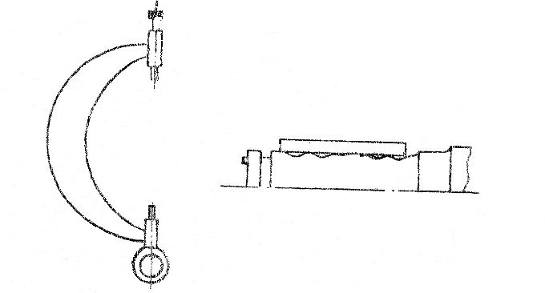
б)
а)
1.1-сурет. Доңғалақ жұптарының осін өлшеу:
а) индикаторы бар қыспамен; б) лекалды сызғышпен.
Бұл мақсатқа арнайы үлгі керек. Егер үлгі шепсі оралма нүктелерімен галтельге тиіс және де ортасында саңылау болса , онда галтель радиусы үлгі радиусінен кіші. Егер де үлгі ортасымен галтельге жабысып, ал шеттерінде саңылау болса онда галтель радиусы үлгі радиусінен үлкен . Галтель радиустері мынадай болу керек Мойынының алдында 2-3мм, мойынының артында 10-20 мм ступица астылық бөлікке дейін 20-40мм.
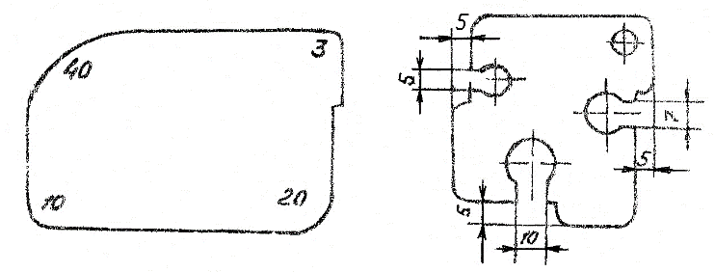
а)
1.2-сурет. Жұп доңғалақтың осін өлшеу:
а) галтельдерді; б) бурттерді.

Бурттардың қалыңдығы мен биіктігін шекті үшімен тексереді, онда 5,7,10мм саңылаулар жасалған.
Бурттардың қалыңдығын қадағалау олардың сынбауы үшін керек. Бурттың қалыңдығы 3 типті ось үшін бөлшектерін ауыстырып жөндегенде 10-21мм, ал ауыстырмай жөндегенде 7-21мм болуы керек.
Бурттың биіктігі бөлшектерін ауыстырып жөндегенде 11,5-13,5мм, ал ауыстырмай жөндегенде 10,5-13,5мм болуы тиіс. Бурт қалыңдығы кронциркульмен немесе сызғышпен ось мойнынан 5мм аралықта, ал биіктігі сызғышпен немесе штонген циркульмен өлшенеді.
Бурт қалындығы, биіктігін, голтель радиустерін үлгімен өлшеуге болады (сур. 1.2).
Доңғалақ қалыңдығын өлшеу қаттылықты, шыдамдылықты қадағалау үшін қажет. Өйткені жіңішке доңғалақ пайдалану барысында көптеген кернеулерді басынан кешеді. Оған қоса қатты жұқа дөңгелектер қатты желінеді. Қалыңдықты өлшеу үшін толщиномер қолданылады (сурет 1.3) қалыңдық айналу шеңберінде өлшенеді, сондықтан толщиномердің өлшегіш аяғы оның тірегінен 70 мм аралықта орналастырылады. Өлшемдерді 3-4 нүктеде жүргізеді және оларды рұқсат етілген өлшемдермен салыстырады жолаушы вагондары үшін 30 дан кем емес, ал жүк вагондары үшін -22мм-ден кем емес.
Дөңгелеу бетінің желінуін өлшеу жүру қауіпсіздігін және жұп доңғалақтың жүруге аз қарсыласуын қамтамассыз ету үшін жүргізіледі. Қатты желінген кезде дөңгелек төбесі төмендеп рельс табанына жақындайды. Сонымен қатар, бұрамалық рельстің болттық қатайтпасының муфтасын, жалғағыш салмалардың болттарын және жолдың үстіңгі қабатының басқа да бөлшектерін әлсіретеді. Доңғалақ металлы жұмсақ болған жағдайда, дөңгелеу бетінің сыртқы жағында металл жиналмасы пайда болуы мүмкін.
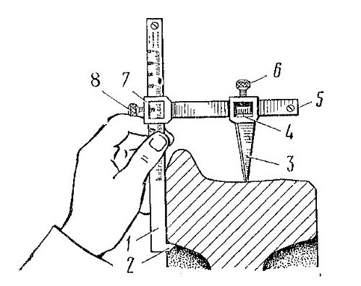
Сурет 1.3. Доңғалақ енін (қалыңдығын) өлшеу.
1-сызғыш (тірек); 2-кертеш; 3-жылжыма; 4-риска; 5-сызғыш; 6-винт; 7-жылжытпа; 8-винт.

Ол кезде бұрамалық рельс басылады және бағыттауыштың ұшында рельстен шығып кетеді. Желіну жұп доңғалаққа жалпақ түр бере отырып оның қозғалуын қиындатады.
а)
Желіну мөлшері абсалютті үлгімен 3-4 жерден өлшенеді. Пайдалану кезінде 7 мм-ден көп желіну алысқа жүретін жолаушы поездары үшін (20 км/сағ жылдамдыққа дейін), 8 мм-ден көп қалааралық поездар үшін, 9 мм-ден көп жүк поездары және рефрижираторлы поездар үшін рұқсат етілмейді. 120-160 км/сағ жылдамдықпен жүретін жолаушы вагондары үшін 5 мм-ден көп, ал редукторы доңғалақтың ұшында орналасқан вагондар үшін 4 мм-ден көп болмауы керек.
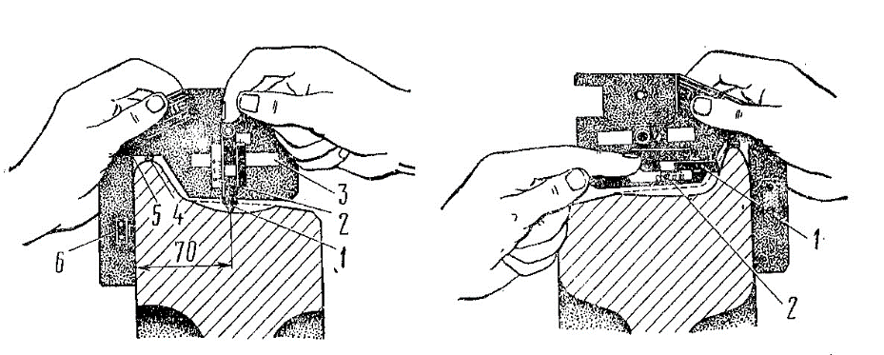
Сурет 1.4. Абсалютті үлгімен өлшеу:

а) дөңгелеу жаызығында: 1-тік жылжытпа; 2-шкала; 3-тілік; 4-кертеш; 5-тік қыр; 6-тірек қыспа.
б) жалда: 1-көлденең жылжытпа; 2-қоршама.
Жал кесігін және қалыңдығын өлшеу, қозғалу қауіпсіздігін қамтамассыз ету үшін жасалады. Жал қалыңдығының рұқсат етілген мөлшерлерден көп болуы, рельстің шпалдық бекітпелерінің босауына, жалдың алдын-ала істен шығуына және санаулы жағдайларда вагондардың рельстен шығуына әкеліп соғады. Сонымен қатар жіңішке тіректе сынықтар және бөлініп қалулар болады. Жал қалыңдығы абсалютті үлгімен өлшенеді. Өлшеу жал төбесінен 18 мм қашықтықта 3-4 нүктеде жүргізіледі. Төменгі шегі: жүк вагондары, рефрежираторлы және 120 км/сағ жылдамдыққа дейін жүретін жолаушы вагондары үшін-25 мм, 120-140 км/сағ жылдамдықпен жүретін жолаушы вагондары үшін-28 мм, 140-160 км/сағ жылдамдықпен жүретін жолаушы вагондары үшін-30 мм.
Жүруге қауіпті болып жалдың тік кесілуі болып табылады. Бұл кезде дөңғалақ бағыттайыш ұшына шығып кетеді де, вагон рельстен шығып кетуі мүмкін. жал кесілуін,оны өлшеуге арналған үлгімен өлшейді.(сур. 1.5). Өлшеу дөңгелеу бетінен 18 мм қашықтықта орындалады.
Жиылмалар дөңғалақ айналғанда соққыш күштердің көбеюіне әкеліп соғады. Соның салдарынан рельс сынуы мүмкін.
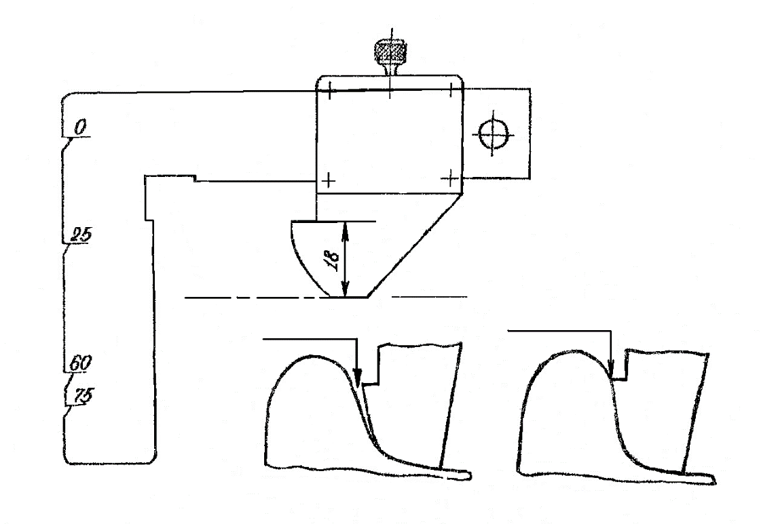
саңылау
бракталады
бракталмайды
саңылау жоқ

Сурет 1.5. Жалдың кесілуін өлшеу.

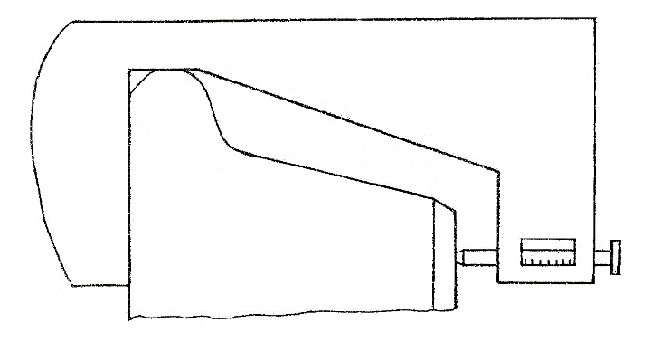
Сурет 1.6. Қалыңдықты өлшеу.

Бүлінудің шын мөлшері екі өлшеудің айырмашылығы ретінде табылады: бүліну жерінде және дөңгелеу бетінің бүлінген бөлігінде. Ползун 1 мм-ден аспауы керек. Жолаушы вагондары үшін үйілме биіктігі 0.5 мм-ден көп, ал жүк вагондары үшін 1 мм-ден көп болмауы керек.
Доңғалақ ені үлгімен немесе кронциркульмен және сызғышпен өлшенеді. Жаңа доңғалақтар үшін оның мәні-130-133 мм, ал ескілер үшін 126-136 мм.
Көрсетілген бүлінулерден басқа да сақиналық желінулерді, жергілікті кеңеюді, дөңгелек сынуын жоғарыда көрсетілген әдістермен өлшеп, нұсқаулармен салыстыру қажет.
Жұп доңғалақтардың дұрыс құралуын тексеру үшін доңғалақтардың сыртқы жақтарының арасын өлшейді. Бұл жұп доңғалақтың рельстен шығып кетуін болдырмау үшін қажет. Өлшеу 4 диаметрлі қарама-қарсы нүктеде штихмасстың көмегімен орындалады. Диаметрлер айырмашылығы 2 мм-ден аспауы керек. Доңғалақтардың ішкі қырларының арасы жүк вагондары және 120 км/сағ жылдамдыққа дейін жүретін жолаушы вагондары үшін 1437-1443 мм, ал 120 км/сағ жылдамдықтан жоғары жүретін жолаушы вагондары үшін 1439-1443 мм, және бөлшектерін ауыстырып жөндеу кезінде 1438-1441 мм.
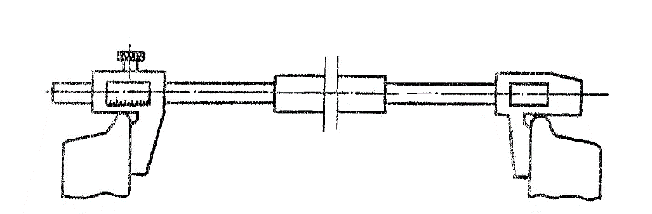
1.7-сурет. Доңғалақтардың ішкі беттерінің арасын өлшеу.

Ось қырлары мен доңғалақ қырларының арасын өлшеу тіректің, галтельдің, мойынның және мойынтіректердің тез желінуін болдырмау үшін қажет, және де тіректің бағыттауыштарға тигізетін әсерін азайту үшін керек. Мұндай соққылар рельстің үстіңгі қабатын алдын-ала істен істен шығарады. Дұрыс құрастырылған жұп доңғалақтардың арасындағы ара-қашықтық айырымы: ауыстырып жөндеу кезінде 3 мм-ден, ал ауыстырып жөндеу кезінде 5 мм-ден аспауы керек.
Бір оське кигізілген доңғалақтарын өлшеу, жұп доңғалақтың жолда дұрыс орналасуы үшін қажет. Өйткені әр түрлі диаметрлі доңғалақтардың рельстен шығып кетуі көп болады. Осыдан кейін доңғалақтарда бір қалыпсыз желіну, тіректің сынуы және жүру бөлшектерінің басқа да зақымдануы болады. Өлшеу штангенциркульмен орындалады. Доңғалақтарды жонған кезде диаметрлер айырмашылығы 0.5 мм, ал жонусыз кезде 1 мм-ден көп болмауы керек. Бұл штангенциркульмен доңғалақтардың овалдығын тексереді. Өлшеу 4-5 нүктеде орындалады, овалдық 1 мм-ден аспауы керек.
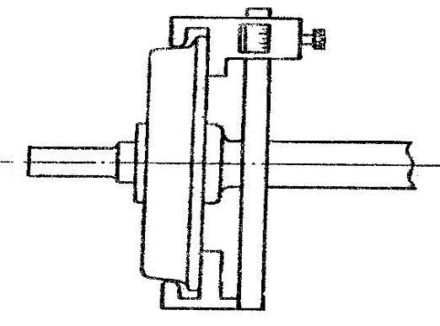
Сурет 1.8. Доңғалақ диаметрін арнайы штангенциркульмен өлшеу.

Зертханалық жұмыс №2

Жұмыстың тақырыбы: «Доңғалақ жұптарын дефектоскоптармен тексеру»
Жұмыстың мақсаты: Доңғалақ жұптарының ақауларын бөлшектеусіз тексеру әдісімен, құралдарымен танысу.
Зертханалық жұмыс бойынша орындалатын тапсырмалар:
- Негізгі мәліметтермен танысу;
- Х-32 Ультрадыбыстық дефектоскопы туралы ақпараттар мен техникалық сипаттамасын жазып алу.
- Жұмыс бойынша қорытынды жазу
Жұмысты орындау үшін басты мәліметтер:
Бөлшектеусіз тексеру әдістері бақылау үлгілерін әзірлеуді, нысандарды (материалды, жартылай фабрикатты, дайын өнімді) бұзып бөлшектеуді қажет етпейді және шығарылатын өнімнің әрбір бірлігінің тексерілуін ұйымдастыру мүмкіндігін береді. Бұл әдістер нысанға электр-магниттік және ультрадыбыстық өрістерді және басқа да сұйықтықтарды енгізуге негізделген.
Нысандарды ақау табу мақсатында бөлшектеусіз тексеру дефектоскопия деп аталады. Материалдар мен өнімдердегі ақауды (жарықтарды, қабаттануларды) бөлшектеусіз бақылау әдістерімен анықтауға арналған аспаптар ақаутапқылар (дефектоскоптар) деп аталады.
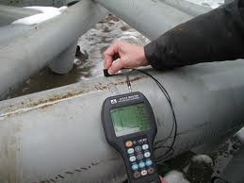
2.1-сурет. Доңғалақ жұптары білігін дефктоскоппен тексеру
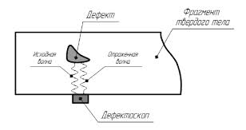
2.2-сурет. Доңғалақ жұптары білігін дефектоскоппен тексерудің сызба нұсқасы

Х-32 дефектоскопы – бұл бұзбай бақылауды қамтамасыз ететін ең алғашқы портативті ультрадыбыстық құрал. Ол торлар түріндегі түрлендіргіштер мен ең заманауи микроэлектронды базамен жабдықталған. Оның түрі қарапайым және жұмыс істеу кезінде ыңғайлы, ал көп санды функциялары бақылау процесін жеңілдетеді және оптималдандырады. 32 активті элементтердің болуы ақаулардың өлшемдері мен орналасуын жөнінде нақты мәліметтер береді.
Х-32 ультрадыбыстық дефектоскоп жоғары сипаттамасы мен қуатты программалық қамтамасыздандыруы арқасында бақылау жылдамдығын, жұмыс көлемін азайтып және ультрадыбыстық бақылау талаптарына сәйкес келетін сенімді нәтиже алу болып табылады.
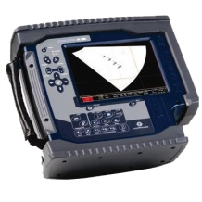
2.3-сурет. Х-32 ультрадыбыстық дефектоскобының сұлбасы

Х-32 ультрадыбыстық дефектоскопының артықшылықтары:
- Бақылаудың жоғары жылдамдығы мен өнімділігі;
- Бір мезетте бір көп элементті датчик көмегімен көп диапазонды бұрыш пен тереңдігі туралы мәлімет алу;
- Бақылау кететін еңбек шығыны азаяды;
- Бақылау уақыты азаяды;
- Бақылау мен өлшеу оңтайлылығы:
- Портативті және жеңіл
- Ыңғайлы және түсінікті интерфейс
- Бақылау және өлшеу нәтижелерін шыныйы уақытта кескіндеу
- Ең тез S- сканда кескінделуі

№3 Зертханалық жұмыс

Жұмыс тақырыбы: «Буксалық торап бүлінушілігін талдау»
Жұмыс мақсаты: Жолаушы және жүк вагон буксаларының пайдалану барысында анықталуы мүмкін ақаулары мен тозуларына сипаттама беру. Анықталған ақаулардың болу себептері мен оларды қалпына келтіру мен жөндеудің әдістері мен тәсілдерін анықтап көрсету.
Зертханалық жұмыс бойынша орындалатын тапсырмалар:
- «Буксалық торап бүлінушілігі талдау» тақырыбы бойынша берілген бастапқы мәліметтермен толық танысу;
- Буксалық торап ақауларының пайда болу себептерінің негізгі заңдылықтарын сипаттау;
- Буксалық торап ақаулары мен оларды жөндеу әдістеріне сипаттама берілген кестемен танысып, сызып алу;
- Жұмыс бойынша қорытынды жазу;

Жұмысты орындау үшін басты мәліметтер:
Букса тораптарының негізгі бүлінушілік заңдылықтарының бірі болып күз, қыс айларында істен шығу санының 1,5-2 есе көбеюі болып саналады. Букса тораптары істен шығуының бұл заңдылығы қоршаған ауа температурасының әсеріне, жолдың үстіңгі қабатының күйіндегі өзгерістерге және күштік факторлардың сәйкес осьуіне тікелей байланысты.
Екінші заңдылық – букса торабын пайдаланудың алғашқы 2-3 айларында істен шығу санының кейінгі айлардағы істен шығу сандарынан біршама жоғары болуында. Бұл бірінші кезеңде букса тораптарын таңдау және құрастыру сапалы деңгейде орындалмауымен, сондай-ақ, букса торабының барлық негізгі жинақ бірліктерінің өзара жанасуымен түсіндіріледі.
Буксалық тораптың ақауларын пойызды қозғалыс кезінде күтіп алып айқындаған жеңілірек. Сонымен бірге доңғалақтар жұбы, букса корпусы, арбашалар рамасы мен рычагты берілістің тұрысына, бөгде соққылар, тықылдақ дыбыс, түтін, от шашырау, күйген май иісінің бар екендігіне көңіл бөлінуі керек. Буксалық тораптардың мүмкін болатын ақауларының тізімі 1-кестесінде келтірілген.
Букса ақауларының басқа белгілерін пойыз тұрақта тұрған жерде нақтырақ айқындауға болады. Ондай кезде корпус қызуының дәрежесі, бекіту қақпағы, лабиринтті сақиналар тұрғысына, букса корпусының лабиринтті сақинаға қатысты шамасына ерекше көңіл бөлген жөн.

1-кесте.
«Буксалық торап бүлінушілігі мен олардың пайда болу себептері»

Буксалық торап ақауларының белгілері | Мүмкін болатын ақаулар
Пойыздың қозғалысы кезінде күтіп алғандағы ақаулардың айқындалуы
Түтін, күйген майдың иісі, буксада шақылдаған дыбыстың бар болуы | Мойынтіректің бұзылуы
Колодкалар сығылғандағы доңғалақтар жұбының юзбен қозғалысы | Бұзылған мойынтіректің сыналануы
Доңғалақтар жұбында бірнеше ползунның болуы, доңғалақтың рельске салдырлап соғуы | Мойынтірек бұзылған, роликтер ауық ауық сыналанады
Лабиринт жақтан от ұшқынының шашырауы | Ішкі сақинаның айналып кетуі немесе артқы мойынтіректің бұзылуы
Жүк арбашасы буксасының корпусы еңкіш болады; бүйір рама буксаға бір шетімен тіреледі (4.2-сурет а) | Алдыңғы мойынтіректің ішкі сақинасының айналып кетуі
Арбаша рамасымен бірге буксаның ось бойымен жылжуы, жүк арбашасы бүйір рамасының мойынша бойымен жылжуы, қақпақтың қыс мезгілінде қара түсте болуы, қарау қақпағында майысулар болуы | Мойыншада торецтік (шеткі) бекітілудің зақымдалуы. М20 болтының үзілуі немесе стопорлы планканың сынуы, мойынтіректің бұзылуы
Буксаның вертикалды жылжуы, рычагты берілістің қатты тықылы | Сепаратордың бұзылуы
Доңғалақтар жұбы мен букса арасында от шашырау, сонымен бірге жолаушылар арбашасы рамасы мен доңғалақтар жұбының арасындағы от шашырау, сықырдың естілуі | Ось мойыншасының сынуы
Буксалық торапты пойыз тұрағының кезінде тексеру
Жағылған майдың лабиринттік бекіткіштен арбаша мен шанақ бөлшектеріне төгілуі, шығуы. Жағылған май құрамында мееталды қоспалардың болуы. Қақпақ арқылы майдың ағып кетуі. | Мойынтіректің бұзылуы, жағылған майдың сулануы, ішкі сақинаның айналып кетуі, роликтердің сыналануы
Басқа буксалармен салыстырғанда букса корпусының тым аса қызып кетуі | Буксаға майдың артық салынуынан, букса бұзылуының бастамасы
Тексеру қақпағын тықылдатқандағы қосарланған соққы немесе қарау қақпағының ортасынан төмен жақта шақылдаған дыбыстың шығуы | Мойынтіректердің торецтік (шеткі) бекітілуінің зақымдалуы
Тексеру қақпағында ойықтың, қажалудың, қабыршақтың, дүмбешіктің болуы | Мойынтіректердің торецтік (шеткі) бекітілуінің зақымдалуы
Букса корпусының артқы бөлігінің алдыңғыға қарағанда қызып кетуі | Артқы мойынтіректің бұзылуы немесе букса корпусының лабиринтті бөлігі мен лабиринтті сақинасының арасында саңылау жоқ
Букса корпусының алдыңғы бөлігінің артқыға қарағанда қызып кетуі | Алдыңғы мойынтірек бұзылған
Арнайы шаблондармен тексергендегі буксаның жоғарғы және төменгі бөліктерінде букса корпусы мен лабиринтті сақина арасындағы саңылау айырмашылығы 1 мм көп | Мойынтіректер бірінің бұзылуы, ось мойыншасында ішкі сақинаның айналуы
Лабиринтті сақинаға қатысты 1,4 мм аса буксаның орнынан жылжуы | Торецтік (шеткі) бекітілімнің бұзылуы
Түтіннің бөлінуі, буксадан иістің шығуы (пойыз жүрісі және тоқтағаннан кейінгі тексеруде) | Полиамидті сепаратордың бұзылуы
Валиктің болмауы, оның бекітілуінің шплинттерінің кесілуі, букса серіппесінің сынуы, жолаушы арбашасындағы буксалық және орталық серіппелерде даттың болуы | Мойынтіректердің біреуінің немесе екеуінің де бұзылуы
Арбаша рамасы мен букса төбесінің арасындағы 56 мм аз саңылау (КВЗ-ЦНИИ, КВЗ-5, ТВЗ-ЦНИИ-М арбашалары үшін) | Мойынтіректердің толығымен бұзылуы

№4 Зертханалық жұмыс

Жұмыс тақырыбы: «Аунақшалы мойынтіректері бар буксалық тораптардың монтажы мен демонтажы»
Жұмыс мақсаты: Буксалық түйіннің конструкциясын ыстық қондыруда бөлшектеп оқыту. Оларды жинау мен шашу технологиялық үрдісін және құрастыру мен тарқату тәсілін студенттерге үйрету.
Зертханалық жұмыс бойынша орындалатын тапсырмалар:
- «Аунақшалы мойынтіректері бар буксалық тораптардың монтажы мен демонтажы» тақырыбы бойынша басты мәліметтермен толық танысу;
- Буксалық торап монтажына сипаттама беру;
- Буксалық торап демонтажына сипаттама беру;
- Жұмыс бойынша қорытынды жазу;

Жұмысты орындау үшін басты мәліметтер:

Буксалық торап демонтажы
Мойынға қондырар алдында таңдалынып алынған мойынтіректердің ішкі сақиналары 100-120 ⁰С температурада электр пешінде алдын-ала ысытылады. Осы температураға дейін сақиналарды ысытуды «ысыту-демагнитазатор» индукциялық қондырғысында немесе электрмен жылытатын майлау ваннасында жасайды, және температураны бақылау міндетті түрде болуы керек.
Осьтердің мойындарына ішкі сақиналарды қондырар алдында (егер олар электр пешінде ысытылса немесе индукциялық қондырғыда) веретенды АУ майымен, индустриалды 12 немесе трансформатор майымен жұқа қабықпен қапталады.
Артқы мойынтіректің 3 қызып кеткен ішкі сақинасы (сурет 4.1.), бағыттаушы стакан арқылы бортпен алдыға ось мойнына киіледі және №1 монтажды төлкенің көмегімен лабиринтті сақинаға дейін апарылады. Осыдан кейін ось мойнына кіші дистанциялық сақина (егер ол құрылым бойынша көрсетілген болса) және алдыңғы мойынтіректің ішкі сақинасы қолмен орнатылады. Алдыңғы мойынтіректің сақинасын 4 былай орнатамыз: оның қабырғасы қисықтарымен ось мойнының ортасына қарауы керек, ал жалпақ шеті мойын шетіне қарауы керек. бағыттауыш стаканды шешкеннен кейін гайканың 6 көмегімен ось мойнына кигізілген барлық бөлшектер осьтік бағытта тартылып, ось мойнына тірек сақина 5 кигізіледі. Бұл жағдайда ұру құралдарын қолдануға рұқсат етілмейді. Күш салмай инерциялық кілтпен тартуға және тартып салуға немесе гидропрестік қондырғының 2 т күшімен қысуға болады. Ішкі сақиналардың суу барысында олардың бір-біріне және лабиринтті сақинаға тығыз жабысуын қамтамассыз ету үшін гайка тартылады. Сақиналар толық суығанға дейін тартылу күйінде қалады. 3 мин ішінде +150С-дан +200С-қа дейінгі температурада сақиналарды ықтиярсыз суыту рұқсат етіледі. Сақиналар қоршаған орта температурасында суығаннан кейін гайка мен тірек сақинасы алынып тасталынады. Сақиналардың бір-біріне және лабиринтті сақинаға жабысу жазықтығын арнайы 0.05 мм щюппен бақылайды, ол осы бөлшектердің арасындағы саңылауға кіруі мүмкін.
Букса корпусының 7 қондыру бетін жұқа қабықпен майлап шыққаннан кейін (май цилиндрлі, маркасы 52 немесе 38 ), бірінен кейін бірін артқы мойынтірек блогы 8 сақинаның маркаланған жағы буксаның лабиринтті бөлігіне, ал дистанциялық үлкен сақина мен алдыңғы мойынтірек блогі 9 маркаланған жағымен букса корпусының алдыңғы жағына қарайтындай етіп орнатылады.
Мойынтірек блоктарын букса корпусына қондырар арлдында, роликтер, тербелу жолдары мен сақинаның сыртқы борттары маркасы 52 және 38 цилиндр майымен майланады және маркасы М-12Б, МРТУ бойынша 12Н №14-62 немесе М-12В, МРТУ бойынша 12Н №3-62 дизель майымен майланады. Мойынтірек блогын майлауды кішкене майды көп қайталап сепараторды роликпен сыртқы сақинада бұру арқылы жасайды. Буксада құрылған роликті мойынтіректер мен корпустың лабиринтті бөлігі ЛЗ-ЦНИИ майымен толтырылады.
Ось мойнында орналасқан ішкі сақиналарға букса корпусында құрылған мойынтірек блоктары жылжытылады, лабиринтті сақинаға алдын-ала ЛЗ-ЦНИИ майы құйылады.
Тойтармасыз сепараторы бар арбаша блоктарын букса корпусына кигізер алдында, роликтерді төлке арқылы айыру қажет .
Буксаны жылжытқаннан кейін төлке одан шығып тұрады. Мойынтірек блоктары букса корпусына күш салмай, бос киілуі керек. Қысылған жылжу мойынтіректердің және оның бөлшектерінің қате таңдалғанын білдіреді. Букса корпусын қондырғаннан кейін маркаланған жағымен сыртқа қарай тірек сақинасы 5 кигізіледі, гайка кигізіледі. Гайка стендтің немесе шеткі кілттің және 3-5 кг салмақты балғаның көмегімен металл дауысы шыққанша қысылып тартылады. Одан кейін гайка шлиціне кіргізілмей пазға стопорлық планка 10 орналастырылады. Гайканы тарту тек қана сағат бағытына тартумен орындалады. Гайканы кері бағытта бұрау рұқ сат етілмейді. Гайканы тартқан кезде буксаны мойынтіректің сыналанбағанын тексеру үшін бұрайды. Бұдан кейін стопорлық планканың болттары 11 орнатылады. Болт астына серіппе шайбалар орнатылады. Болттар мен олардың тесіктерін майлайды. Болттарды олардың бас жағындағы тесіктерден өтетін диаметрі 1.5-2 мм жұмсақ сыммен қосады.
Бекітпе 12 және қарайтын 13 қақпақтарының арасына қалыңдығы 3 мм тосьем 14 салынады. Бекітпе және қарайтын қақпақтардың ішкі жақтары, бекітпе қақпақтың цилиндрлік отырмасы және соған сәйкес букса корпусының беті, қақпақ болттары 17, 15 және соларға сәйкес тесіктер ЛЗ-ЦНИИ майының жұқа қабатымен майланады. Қақпақтар өзарасында, астында серіппе шайбалары бар төрт болтпен 15 бекітіледі.
Буксаның алдыңғы бөлігіндегі бос кеңістіктің үштен-бір бөлігі маймен толтырылады. Май кішкене біліктің көмегімен гайканың сыртқы бетіне 6 және сеператордың көрінетін жағын майлайды. Корпустың шеті мен қақпақтың тетікті пісіру бөлшегінің арасына диаметрі 4мм резенке сақина орнатылады, букса корпусының шетімен тетікті пісіру бөлшегінің арасындағы саңылаудың толуы есебінен тетікті пісіру бөлшегінің қақапғы майланады. Бұдан кейін болттары 17 бекітілген қақпақпен букса жабылады, болттар астына серіппелі шайбалар орнатылады. Оң ось мойнының сол жағынан екі болттың астына (немесе бір болт, егер құрылымда көрсетілген болса) бирка қойылады. Қақпақтың барлық болттарын тарту бір қалыпты болу керек.
Буксаға кететін барлық майдың саны, букса мойынтіректерінің сыртқы диамтері 250мм болғанда-1,0-1,2кг; 28мм-1,4-1,6кг; 300мм-1,8-2,0кг болады.
Буксаның дұрыс жиналуы қалпақтың тетікті пісіру бөлшегі мен буксаның шеткі бетінің арасындағы саңылаудың болғандығымен тексереді, және де оның ось мойнында жеңіл айналуынан біледі. Букса қолмен жеңіл айналуы тиіс. Оның қиналып айналуының өйткені майдың шамасынан көп болуы және букса ішіне бейтаныс заттардың кіруінен болуы мүмкін. Әсіресе, буксаның осьтік жүрісінің болмауы өте қауіпті. Сепаратордың мойынтіректің ішкі артқы сақинасының бортына немесе оның алдыңғы сақинаның тірек жазықтығына үйкелісі соның өйткені болуы мүмкін. Бұл себепттер іле-шала жойылады.
Буксаның осьтік орын ауыстыруын қолмен тексереді. Ол ось мойнында осьтік жылжу мөлшерінде бос қоғалуы тиіс. Роликтердің қысылуы осьтік бағытта жіберілмейді. Буксалар құрастырылып болғаннан кейіе қара түске боялады.
Құрастыру туралы мәлімет (құрастыру күні, ось шетінен таңба, ось сақиналарының қондыру диаметрі, буксаны нығыздап отырғызу мен саңылаудың мөлшері, мойынтіректерді дайындау туралы мәлімет, және майлау туралы мәлімет)ВУ-90 формалы журналға енгізіледі.

Буксалық торап демонтажы
Мойынтіректерді ыстық қондыруда тарқату жұмыстары сынау тәсілімен немесе қолмен орындалады. Ол келесідей болады:
Жабу қақпағының болттарын шешіп, кейін жабу қақпағын қарау қақпағымен қоса шешеміз.
Қақпақтың және буксаның алдыңғы бөлігіндегі майлар кетіріледі. Стопорлық планка мен планканы бұрап алып тастаймыз. Шеткі гайканы да бұрап алып тастаймыз, тірегіш сақина да алынып тасталады. Ось мойнына киіліп тұрған ішкі сақиналардан бүйір мойынтіректермен бірге букса корпусы шешіледі. Корпустан алдыңғы мойынтірек блогі, дистанционды сақина және артқы мойынтірек блогі алынады. Индукционды ысытқыштың көмегімен сақиналарды 100-120⁰С температураға дейін ысытып, қажетті болса, ось мойнынан ішкі сақиналарда алынады. Сақинаның ось мойнында әлсіреуін, ысыту қондырғысын жұп доңғалақтарына қатысты тербету арқылы анықтаймыз.
Сақина әлсіреген кезде ысыту қондырғысы сақинамен қоса шешіледі, тоқ өшіріліп, сақина ысыту қондырғысынан алынып тасталынады. Сақинаны шешуге дейін тоқпен жабдықтауға тиым салнады. Мұндай жағдайда ось мойны қызып кетеді. Егер қызуға берілген уақыт (1 мин) бітсе, сақинаны мойыннан шешіп мойынның ішкі сақинасы суығанна кейін оны жаңарту керек. Ось мойны қоршаған ортаның температурасындай болуы керек. Егер дистанционды сақина болса, алдыңғы мойынтіректің сақиналары тізбектеліп шешіледі, содан кейін дистанционды сақина мен артқы мойынтірек шешіледі.
Қажетті болса, осьтің доңғалақты отырғызу орнының алдыңғы бөлігінен индукциялық ысытқыштың көмегімен лабиринтті сақина шешіледі.
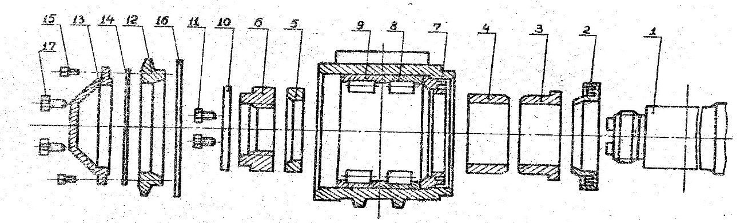
Сурет 4.1. Цилиндрлі роликті мойынтіректері бар буксаларды ыстық қондыруда жинау сұлбасы.

№5 Зертханалық жұмыс

Жұмыс тақырыбы: «Рессорлық жинақ ақаулары мен тозулары»
Жұмыс мақсаты: Жүріс бөлігінің маңызды элементінің бірі-рессорлық жинақтың пайдалану барысында анықталуы мүмкін барлық ақаулары мен тозулары туралы толық мәлімет беру.
Зертханалық жұмыс бойынша орындалатын тапсырмалар:
- «Рессорлық жинақ ақаулары мен тозулары» тақырыбы бойынша басты мәліметтермен толық танысу;
- Рессорлық жинақ ақауларына сипаттама беру;
- Ақаулар мен тозуларды қалпына келтіру жұмыстарын сипаттау;
- Жұмыс бойынша қорытынды жазу;
Жұмысты орындау үшін басты мәліметтер:
Жөндеудің жоспарлық түрлері кезіндегі вагоннан шығарылған серіппелер мен рессорлар
3% -дық каучук содасының ыстық ерітіндісі толтырылған ванналарда кір мен майдан тазартылады да соңынан таза сумен шайылады.
Депода және зауыттарда серіппелерді еркін күйдегі биіктігі бойынша тексереді. Орамдарында ауданы бойынша шыбық қимасы ауданының 10 % -ынан астамын құрайтын сынық немесе жарықтары, қажалу және коррозиялық бүліністері бар серіппелер жарамсыз саналады.
Отырған серіппелерді 880-920 ⁰С-қа дейін пеште қыздырады. Орам қадамдарын қалпына келтіру станогына жіберіледі, 60 немесе 30-40 ⁰С-қа дейін қыздырылған май немесе суда шыңдайды. Серіппені пештен шығару сәтінен бастап шыңдау ортасына түсіруге дейінгі уақыт 25 с аспауы қажет, өйткені металл 780 ⁰С төмен салқындамауы тиіс.
Бұдан әрі серіппелерді 440-480 ⁰С температура сақталып тұратын босату пешіне жібереді. Содан соң су құйылған ваннада (немесе ауада) оларды 40-50мин ішінде суытады және прессте сынау үшін жіберіледі.
Сынақтан өткен серіппелерді қажет болған жағдайда тіреулік беттерін түзулеуге арналған егеу станогына береді. Содан соң серіппелерді қабылдау және таңбалау орындалады. Жіп диаметрі 16 мм-ден төмен серіппелерге бирка ілінеді. Жөнделген серіппелерді бояйды және кептіреді.
Жуылған рессорларды тексеріп, жөндеу жұмыстарының көлемі бойынша топтайды. Сырттай тексеру және өлшеуде жарамды саналған және бөлшектеуді қажет етпейтін рессорларды майлайды және салмақ түсіріп байқау арқылы қалдықтық деформацияны тексеру үшін гидравликалық преске береді.
Жөндеу үшін бөлшектеуді қажет ететін серіппелерді ақауларын жөндеген соң сынап байқайды. Қалдық деформация болмауы тиіс, ал майысым беттік рессорларды жөндеу бойынша техникалық жағдайларға сәйкес қабылданған нормасында болуы қажет. Сынақтан өткен рессор қамытының бүйір бетіне таңба басады: зауыт немесе депо номері, сынақ өткен күн (жылы, айы). Таңбалағаннан соң жөнделген рессорларды жаңалары сияқты бояйды, жинау алаңына тасымалдайды.
Бөлшектеуге арналған рессорларды ұштықтарының тойтармаларын кесіп тастап, содан соң қамытын шығару үшін преске жібереді. Қамыты суық күйде шығарылмаған жағдайда, оны кіші бет жағынан 350 ⁰С температураға дейін қыздырады. Шпилькасын престеп шығарған соң рессордың беттерін ашып бөлшектейді. Беттерді тексеріп, тозықтары мен қалдықтық деформациясын анықтайды да, оларды қайта жинайды.
0,5 мм-ден үлкен жарықтары, жырылған, тотталған жерлері немесе тозықтары бар рессор беттерін ауыстырады. Жүк вагоны эллиптикалық рессорының түпкі бетінің шетжағын тозығы 3 мм-ден үлкен болған жағдайда балқытуға, артынан термиялық өңдеуден өткізуге рұқсат етіледі. Жарамай қалған беттердің орнына қолданыста болған жарамды беттерді алады, немесе 55С2 немесе 60С2 болатынан жаңасын әзірлейді.
Барлық майысып қалған рессорларды шыңдап, артынан босатады. Беттерді пеште қыздырады. Содан соң ол беттерді иіп шыңдау машинасында 25с аралығында (ең көбі) иеді, осыдан кейін олардың қалдықтық температурасы 780 ⁰С төмен болмауы қажет. Шыңдау осы машинаның 60 ⁰С температурадағы трансформаторлық маймен толтырылған ваннасында өтеді. Рессор беттерін 30-40 ⁰С температураға дейін қыздырылған суда шыңдауға рұқсат етіледі, Артынан құрғақ ұнтақ қолдана отырып, шыңдау жарықтарын анықтау үшін магнит-ұнтақтық дефектоскопия арқылы тексереді. Шыңдап болғанан кейін пеште 440-480 ⁰С температурада 40-50 мин бойы ұстап босатуға жібереді..
Графиттік маймен майланған беттерді шпилькаға жинау, ресорды сығымдау, шпильканы ашу және қамытты отырғызуды жинау стендтерінде орындайды.
900-1150 ⁰С температураға дейін қыздырылған қамытты сығымдау арнайы престе жаңа рессор жасауда қолданылған күшпен жүргізіледі.
Ұрылған жерлері мен қажаулары көлденең қиманың 25 %-нан аспайтын рессор қамыттарын пісіру арқылы жөндейді. Қамыттардағы жарықтарды, егер олар пісіру жігінде тұрмаған болса және бөлшектеген соң көлденең қима қалыңдығы кем дегенде 50 %-ға жұқаратын болса ғана дәнекерлейді.
Түзетілген және жөнделген рессорларды сынаудан соң таңбалайды және бояйды. Таңбаны (зауытқа немесе депоға берілген шартты нөмір, сынау жүргізілген жыл және ай) қамыт беттерінің біріне басады. Бояуды жаңа рессор мен серіппелерді жасау кезіндегідей жүргізеді.

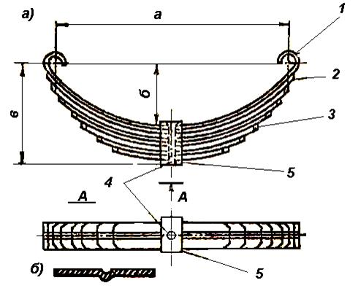
5.1-сурет. Рессорлық жинақ сұлбасы

№6 Зертханалық жұмыс

Жұмыс тақырыбы: «Рессорлық жинақ мойынтіректерін топтау»
Жұмыс мақсаты: Цилиндрлік ролікті мойынтіректі комплектілеу әдістерін игеру, өлшеу нәтижелерін статистикалық талдау.
Зертханалық жұмыс бойынша орындалатын тапсырмалар:
- Тақырып бойынша берілген негізгі мәліметтермен танысу;
- Роликтерді тексеріп, жұмысқа дайындау;
- Роліктерді сорттаудың тәртібін сипаттап жазу;
- Жұмыс бойынша қорытынды жазу;

Жұмысты орындау үшін басты мәліметтер:
Буксты тораптың беріктілігі және мойынтіректі максималды пайдалану мерзімі көбінде мойынтіректті комплектілеуге қажет роліктердің дұрыс таңдалуына байланысты. Мойынтіректегі роліктердің өлшемдері мен геометриясы бір-біріне дәлме-дәл сәйкес болуы керек. Мойынтіректегі роліктердің 15 мкм-ға дейін баратын мөлшерлемесі, роліктер арасында бөлінетін жүктемені 10 %-ға дейін нашарлатады. Сондықтан роліктер мөлшерлемесінің шамасы қатаң шектеулі. Пайдалану барысында роліктерде түрлі ақаулар пайда болады. Олар негізінен мойынтірек конструкциясы мен сапасына, мойынтірек пен букстарды жөндеу және жинау технологиясына, сонымен бірге, күтімге және пайдаланатын майлағышқа да байланысты. Ролік жарықтанса, омырылса, сызаттанса, сырғанау бетінде коррозиялы раковина пайда болса, цилиндрлі роліктің сырғанау бетінде раковина пайда болса ақауланған болып есептеледі. Цилиндрлі роліктердің ұштары ақауланса, оларда коррозиялы дақ пайда болса, онда роліктерді май пайдалана отырып, № 6 өңдеп қырушы шкуркамен тазалайды. Тазаланған ролікті арнайы В 901 (408м) (5.1-сурет) құралмен өлшейді.
Әдетте ролікті соған сәйкес цехы және рұқсат беретін қағазы бар вагон жөндеу кәсіпорындарында жөндейді. Жөнделетін мойынтірек жуылады және жөндеу жұмысының түрін анықтау үшін мұқият қаралады. Мойынтіректі жөндеудің екі түрі бар: ролікті іріктеу арқылы (диаметрі және ұзындығы бойынша өлшеу және таңдау) және іріктеусіз. Ролікті іріктеу арқылы жөндеу роліктерді ауыстырғанда (санына тәуелсіз), роліктер сепаратор ұясынан түсіп қалғанда, құраушы роліктерді, ыстық қондырғыдағы цилиндрлі мойынтіректердің сыртқы сақиналарының бүйірін және ролік ұштарын тазалауда, шегеленген сепараторды шегеленбегенге ауыстырғанда пайдаланады. Тазаланған роліктерді бір сағат өткен соң ғана өлшеуге болады. Диаметрі 250 мм-ге тең бір мойынтірек формасын әр түрлі ролікпен жабдықтауға болмайды.
Мойынтіректерді комплектілеуге жарайтын скосты (қиғашты) роліктер диаметрлері бойынша екі микронды миниметрлі В 901 (408м) құралында цилиндрлі бөліктің үш қимасында – ортасында және жиектерінде сортталады (өлшенеді).
Мұнда цилиндрлік бөліктегі (конустық) диаметрлердің әр түрлілігі, сопақтығы және роліктің орташа қимасындағы шығыңқылық 5 мкм-дан аспауы тиіс.
Роліктерді сорттаудың келесі тәртібі бар:
1. Құралды берілген роліктер тобы үшін эталон ретінде қабылданған бір роліктің орташа қимасы бойынша миниметрдің нөлдік шамасына келтіреді.
2. Қалған роліктер осьтік жүктемені қабылдайтын, орташа қимасы 5 мкм шамасындағы ыстық отырғызылатын мойынтіректер және осьтік жүктемені қабылдамайтын, орташа қимасы 8 мкм шамасындағы төлкеге отырғызылған мойынтіректер бойынша топталады және өлшенеді.
Мойынтіректерді жабдықтауда бір мойынтіректегі роліктер өздерінің диаметрі бойынша бір топта болуы тиіс. Кейін осы құралда роліктің ұзындығы тексеріледі. Мұндағы ролік маркіленген ұшымен индикатордың өлшеуіш аяғының астына 3-3,5 мкм қашықтықта орналастырылады. Ол үшін құралға роліктің орналасуын анықтайтын бүйір бекіткіш бекіту қажет. Ролікті ось айналасында айналдыра отырып, оның максималды ұзындығын анықтайды. Осьтік жүктемені қабылдамайтын, ұзындығы 30 мкм–нан аспайтын мойынтірек, ал осьтік жүктемені қабылдайтын, ұзындығы 12 мкм–нан аспайтын роліктермен жабдықтауға болады.
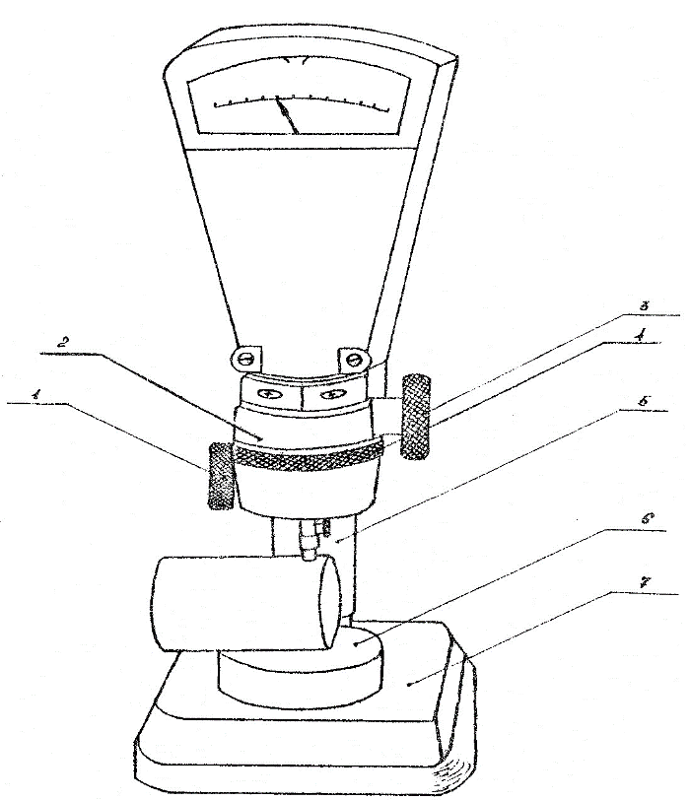

Сурет 5.1. В901 (408М) құралы.
1- миниметрді бекіту винті; 2- кронштейн; 3 –винт, 4- құралды күйге келтіру гайкасы; 5- колонка; 6- үстел; 7- станина.

№7 Зертханалық жұмыс

Жұмыс тақырыбы: «Рессорлық жинақтың роликті мойынтіректерін магнитті әдіспен бақылау»
Жұмыс мақсаты: Ферромагнитті материалдардан жасалған бөлшектерді магнитті – ұнтақты бақылау әдісі бойынша теориялық материалды бекіту және магнитті ақаутапқымен жұмыс істеу тәсілдерін, қос доңғалақтағы ролікті мойынтірек бөлшектерінің ақауларын анықтау әдістерін игеру.
Зертханалық жұмыс бойынша орындалатын тапсырмалар:
- Тақырып бойынша берілген негізгі мәліметтермен танысу;
- Ақаутапқыны жұмысқа дайындау тәртібі
- Ақаутапқы жұмысын эталон – ролікте тексеру
- Мойынтірек роліктеріндегі ақауларды анықтау
- Жұмыс бойынша қорытынды жазу;

Жұмысты орындау үшін басты мәліметтер:
Пайдалану барысында туындайтын тозу жағдайларының алдын – алу үшін жөнделетін локомотивтер мен вагондардың маңызды бөлшектерін ақаутапқымен тексереді. Магнитті бақылаудағы тексеруде құрғақ немесе ылғалды тәсілдерді пайдаланады. Құрғақ тәсілді көбінде беті қатқыл (грубый) өңделген немесе өңделмеген бөлшектерді тексеруде пайдаланады. Бұл тәсілде бөлшекті магниттеп, үстіне құрғақ магнитті ұнтақ себеді.
Ылғалды тәсілді, әдетте, беті таза, тегіс өңделген бөлшектердің ақауларын тексеру үшін пайдаланады. Бұл тәсілде сыналатын бөлшекке сұйық магнитті қоспа (суспензия) құйылады.
Жарықшақ болмаса, бөлшек бетіне себілген ұнтақ немесе сұйық қоспа біртегіс орналасады, ал жарықшақ болған жағдайда олар жарықшақ жиектерінде топталады.
Бөлшектерді ақаутапқымен магнитті бақылау барысы келесі опера-циялардан тұрады:
- бөлшектерді және ақаутапқыны бақылауға дайындау;
- бөлшектерді магниттендіру;
- бөлшек беттеріне магнитті супензияны жағу;
- бөлшектерді тексеру және ақауларды анықтау;
- магнитсіздендіру және оның дәрежесін бақылау;
- тексеруден кейінгі тазалау.
Тексеруге дайындау барысында бөлшектерді еріткішпен және ысқылағышпен тазарту қажет. Бөлшек жақсы тазаланса, ақаулар оңай табылады. Оған қоса, таза бөлшектер магнитті супензияны ластамайды, демек ол өзінің сапалық қасиеттерін ұзақ уақытқа сақтайды.
Магниттеу – бөлшектерді магнитті бақылаудағы негізгі операцияның бірі. Тексерілетін бөлшекті, оның ақаулары магнитті ұнтақты тартып және ұстап қалатындай етіп, жеткілікті күші бар магнитті өріс пайда болғанша, магниттеу қажет. Одан басқа, бөлшекті келесідей етіп магниттеуге болады. Яғни, магниттік күш сызықтары бөлшек ақауының бағытына перпендикуляр болатындай, не оған 20-30⁰ –тан кем болмайтындай бұрышта орналасуы керек. Сондықтан, бөлшектің осьіне қатысты түрлі бұрышта орналасқан ақауларды анықтау үшін, тексерілетін бөлшекті өзара перпендикуляр екі бағытта магниттеген дұрыс.
Бөлшектерді магнитті суспензия арқылы тексерудің екі негізгі тәсілі белгілі:
- бөлшектерді қосымша берілген магнитті өрісте бақылау. Бұл жағдайда магнитті суспензияны бөлшекке магниттеу кезінде жағады;
- бөлшектерді қалдық магниттеуде бақылау. Бұл тәсілде бөлшектерді алдын ала магниттейді, ал суспензияны кейіннен жағады.
Бөлшектерді магниттеу келесі тәсіл арқылы жүзеге асырылады:
- электромагнит өрісінде магниттеу. Мұнда бөлшек электромагнит полюстерінің ұштары арасына орналастырылады. Электромагнит орамдары арқылы тоқ өткізгенде, оның полюстік ұштары арасында тексерілетін бөлшекті магниттейтін магнитті өріс пайда болады, 7.1 сурет.;
- соленоид өрісінде магниттеу. Ол үшін орамдары арқылы тоқ жүретін соленоид өрісіне бөлшек орналастырылады. Соленоид орамдары арқылы тоқ өткен кезде соңғының ішінде күштік сызықтары соленоид осьіне параллель болатын магнитті өріс пайда болады. Бақыланатын бөлшек осы өріспен магниттеледі, 7.2. сурет.
- икемді кабель арқылы магниттеу. Бұл жағдайда тексерілетін бөлшек күшті тұрақты тоқ жіберілетін икемді кабельмен оралады, 7.3. сурет. Мұндағы магниттелу солениод өрісіндегі магниттелумен бірдей.
Осы аталған тәсілдер бойлық магнитті өрістің пайда болуын қамтамасыз етеді. Көлденең өрісті (бөлшектің көлденең осьіне сәйкес болатын ақауларды анықтау үшін) тудырту үшін тексерілетін бөлшекті тұрақты немесе айнымалы тоқ тізбегіне қосу арқылы қол жеткізуге болатын, циркулярлы магниттеу қолданылады, 7.4. сурет.
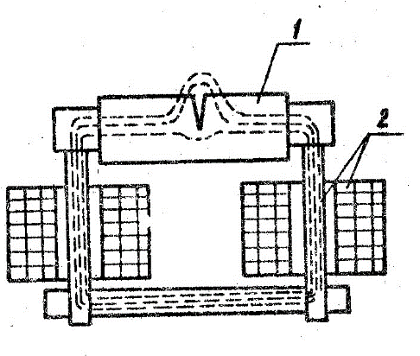
Сурет 7.1
Бөлшектің электромагнит өрісінде магниттелуінің сызбасы:
- -бөлшек; 2 – электромагнит.

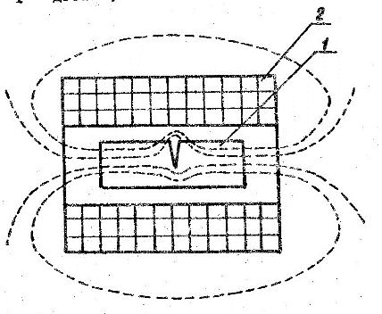
Сурет 7.2
Бөлшектің катушка өрісінде магниттелуінің сызбасы:
1 – бөлшек; 2 – соленоид.
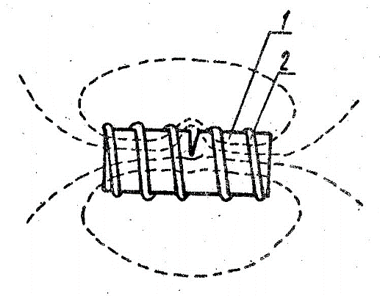
Сурет 7.3
Бөлшектің икемді кабель орамдары өрісінде
магниттеудің сызбасы:
1 – бөлшек; 2 – икемді кабель.
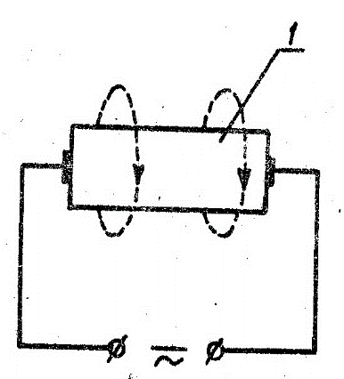
Сурет 7.4
Бөлшектің циркулярлы магниттелуінің сызбасы:
1 – бөлшек тексерілуде.

Бөлшек бетіне магнитті супензияны жағуды келесі тәсілдермен орындайды:
1. Бөлшек үстіне суспензия құйылады;
2. Бөлшек суспензиясы бар ыдысқа батырылады. Батыру тәсілі майда бөлшектер үшін ыңғайлы, өйткені ақаулы жерлердегі ұнтақ шайылып кетпейді.
Магнитті супензияны дайындау үшін ПЖ 68М (ГОСТ 9849-74) маркалы магнитті ұнтақ пайдаланылады. Оны трансформаторлы майда ұнтақ қосып араластырады.
Магнитті суспензияның сапасы және ақаутапқыштың техникалық күйі бақылау үлгісіндегі ақауларды анықтау, яғни эталонды бөлшекте алдын-ала белгілі ақау дәл анықтала ма, жоқ па, осы сияқты жолмен тексеріледі.
Бөлшекті тексеріп, қарауға тек магнитті суспензия толық ағып болған соң ғана кіріседі. Бөлшектерді қарағанда ұнтақ тұрып қалған орындар анықталып, белгіленуі тиіс.
Магнитті суреттердің шифрін ашуы қиынға соғатын болса, бақылауды қайталау (бөлшекті магниттеп, сосын қайта магнитсіздендіру) керек.
Бөлшекті нақты қарап болған соң, магнитсіздендіру қажет, өйткені қалдық магниттілік бөлшекті пайдалану кезінде жағымсыз әсер етуі мүмкін.
Бөлшекті біртіндеп азаятын ауыспалы өрісте магнитсіздендіру -магнитсіздендірудің анағұрлым қарапайым тәсілі. Мұндағы біртіндеп азаятын ауыспалы өрісті ауыспалы тоқ өткізілетін соленоид жасайды. Соленоидтағы бөлшекті баяу шығарып, бір шетке қою қажет. Бұл жағдайда бөлшек алыстаған сайын, оған әсер ететін ауыспалы магнитті өрістің әсері кемиді, сөйтіп бөлшек біртіндеп магнитсізденеді.

Жұмыстың орындалу тәртібі
Жұмысты орындау алдында міндетті түрде қауіпсіздік техникасы нұсқауымен танысу қажет.
Ролікті мойынтіректі магнитті бақылау ПМД – 70 ақаутапқымен орындалады. Осы құрал бөлшектерді циркулярлы немесе бойлық өріспен магниттендіру арқылы бақылауға мүмкіндік береді.
Ақаутапқыш қоректендіру блогынан, импульсті блоктан, соленоидты (электромагнитін) басқару блогынан және магниттендіретін құралдардан (икемді кабель, электроконтакттар, электромагнит, соленоид) тұрады. Ақаутапқыштың сыртқы пішіні 6.5-суретте көрсетілген.
Циркулярлы өрісте мойынтірек роліктерінің жеткілікті түрде магниттенуін қамтамасыз ету үшін импульсті тоқпен қоректенетін электроконтакттарды пайдаланады. Бұл жағдайда суспензия әрекет етуші, сондай – ақ қалдық магнитті өрісте жағыла береді.
Мойынтірек роліктерін бойлық өріспен магниттендіру үшін соленоид қолданылады. Суспензияны бұл жағдайда қалдық магниттендіруде жаққан дұрыс.
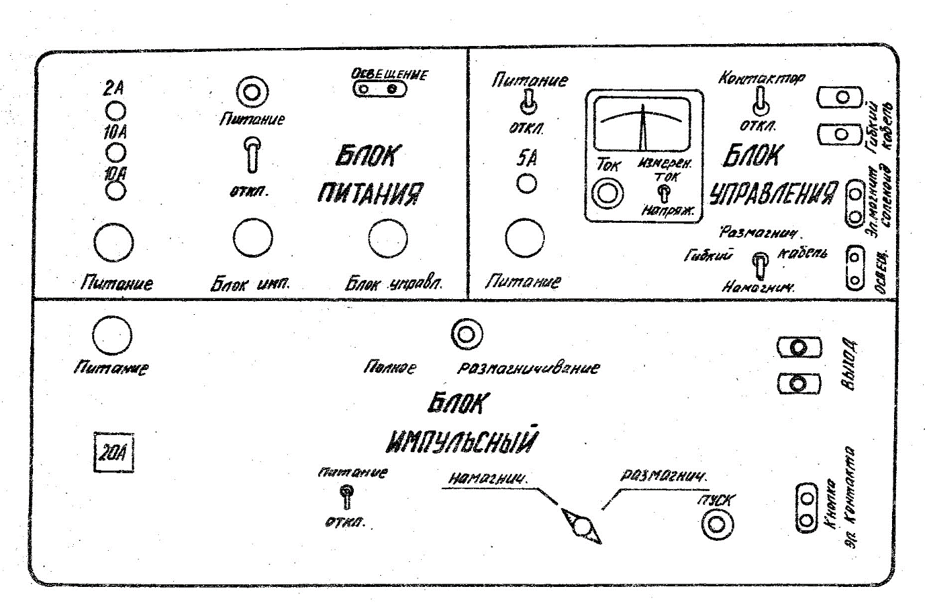
Сурет 7.5. Ақаутапқының сыртқы пішіні

Ақаутапқыны жұмысқа дайындау тәртібі
Импульсті циркулярлы өріспен магниттендіру арқылы бақылауда импульсті блоктың «Шығыс» қысқышына электроконтактты, немесе, бойлық импульсті магниттендіруде икемді кабельді (онымен магниттелетін бөлшекті алдын – ала орайды) қосу қажет.
Импульсті блоктың «қоректендіру» ажыратқышын № 7 кабельдің көмегімен дефектоскоптың қоректену блогына («имп. блок» ажыратқышын) қосады. №1 кабельдің көмегімен қоректену блогын қоректену көзіне (бұл жағдайда 50Гц, 220 В желіс қолданылады) «қоректену» ажыратқышы арқылы қосады. Қоректендіру блогындағы «қоректендіруді өшіру» айырып – қосқышы (переключатель) арқылы қоректендіру блогын қосады.
«Магниттендіру – магнитсіздендіру» айырып – қосқышын «магниттендіру» жағдайына қояды да, «қоректендіруді өшіру» айырып – қосқышы арқылы импульсті блокты қосады. Осы кезде сигналды шам жанады.
Магниттелген соленоид немесе электромагнит арқылы бақылауда қоректендіру блогындағы «басқару блогының» ажыратқышын № 9 кабелдің көмегімен басқару блогындағы «қоректендіру» ажыратқышына қосады.
Электромагниттің (соленоидтің) штепсельді ашасын басқару блогында орналасқан «эл. магн.- соленоид» розеткасына қосады.
«Магниттендіру–икемді кабель-магнитсіздендіру» айырып – қосқышын «магниттендіру» жағдайына орнатады. «Тоқ» реттегішінің (регуляторының) ручкасын өшірілген жүктемені білдіретін шеткі сол жағдайына орнатады. «Өлшеу–тоқ – кернеу» айырып–қосқышын «кернеу» жағдайына орнату қажет.

Ақаутапқы жұмысын эталон – ролікте тексеру
Ролікті циркулярлы өрісте магниттендіру үшін электроконтакттарды пайдаланады. Ролік осы кезде ешқандай темір құралдармен (поверхность) қосылмауы қажет, өйткені контакт нүктесіне тексерілетін жерде ақаудың бар – жоғын көрсетпейтін темір ұнтағы жиналады. Сондықтан ролікті изоляциялық аралық тосьемге орналастыру қажет.
Электроконтакттарда импульсті блоктағы «Пуск» түймесін қайталайтын түйме болады, ол электроконтакттарды басқаруды қолайлы етеді. Электроконтакттағы түймені пайдаланған жағдайда, электроконтактыны (соңғыны) импульсті аша арқылы импульсті блокқа «Электроконтакт түймесі» ажыратқышына қосу қажет, ал электроконтакт сүңгісін «Шығу» төменгі ажыратқышына қосу керек. («Пуск» түймесін пайдаланған жағдайда штепсель ашасы «Электроконтакт түймесі» ажыратқышына қосылмайды). Түймесіз электроконтакт «Электроконтакт түймесі» қосылысынан қашық импульсті блоктағы «Шығу» ажыратқышына қосылады.
Ролікті импульсті тоқ магниттейді. Бұл тоқ роліктің ұштарына қосылған электроконтакт түймесін басқан сайын өтіп отырады.
Магниттелген ролікке суспензия жағу керек. Бірақ осының алдында магнитті ұнтақ бөліктері қалқыңқы жағдайда болып, сұйықтық көлемінде біртегіс орналасуы үшін суспензияны әбден араластырады.
Содан кейін ролік мұқият тексеріледі, ақау болмаған жағдайда ролік бойлық ось айналасында 1800 –ге аударылады, бақылау операциясы қайталанады.
Ақау анықталған жағдайда ролік сүртіледі де, бақылау қайталанады. Ақау қайта анықталса дефектоскоп дұрыс жұмыс істеп тұр, және суспензияның сапасы жоғары болғаны.
Ролікті магнитсіздендіру үшін, оны қайтадан тізбекке қосу керек. Им-пулсьті блоктағы «магниттендіру–магнитсіздендіру» айырып – қосқышын «магнитсіздендіру» жағдайына келтіру керек. Бөлшек толық магнит-сізделгенге дейін контакттарды ролік ұштарына қосылған жағдайда ұстау қажет, мұнда «толық магнитсізделу» дегенді хабарлайтын шам сөнуі тиіс.

Мойынтірек роліктеріндегі ақауларды анықтау
Магниттелу ролігінің осьіне бұрыштық орналасқан және бойлық жарықшаларды анықтау үшін роліктерді қарау және магнитсіздендіру 4 - пунктке сәйкес орындалуы тиіс. Ролік айналасындағы ақауларды, жарықшаларды анықтау үшін ролікті бойлық өрісте соленоид көмегімен магниттеу қажет. Соленоидтағы «ауыспалы тоқ – тұрақты тоқ» айырып –қосқышы «ауыспалы тоқ» жағдайына қойылады. Басқару блогына орнатылған құрал панеліндегі «Тоқ» реттегішінің көмегімен соленоид арқылы өтетін, 0,1 А –ге тең тоқ шамасы белгіленеді. «Тоқ өлш. – кернеу» айырып – қосқышы «Тоқ өлш.» жағдайына қойылады. Сосын, соленоид ролік ұшына түсіріледі, соленоидтағы түйме басылады. Шамалы уақыттан кейін түймені босатып, соленоидты көтеруге болады. Осыдан кейін, ролікті көлденең орналастырып, үстіне супензия құйып, мұқият тексеру керек. Ролік бетінде ұнтақ жиналмаса, оны бойлық ось айналасында 1800 –ге аудару қажет, операцияны қайталау керек.
Роліктің магнитсізделуі келесі тәртіппен орындалады: басқару блогындағы «магниттендіру – икемді кабель–магнитсіздендіру» айырып – қосқышы «магнитсіздендіру» жағдайына қойылады. Соленоидтағы түйме басылған жағдайда «тоқ» реттеуіші арқылы соленоид ролікке түсіріледі, соленоидтағы тоқ сөндіріледі. Осы аталған операция уақыты 0,5 минуттан кем болмауы тиіс. Магнитсіздендіруді бақылау үшін импульсті блоктағы «магниттендіру – магнитсіздендіру» айырып – қосқышын «магнит-сіздендіру» жағдайына қою керек те, «толық магнитсіздендірілу» лампасына назар аудару қажет.

Зертханалық жұмыс №8

Жұмыс тақырыбы: «ЦНИИ-ХЗ арбашасын тарқату және жинау»
Жұмыс мақсаты: Жүк арбашасының құрылысымен, арбашаның құрамды бөліктерін тексеру әдістерімен, арбашаны бөлшектеу және жинау тәсілдерімен танысу, білу.
Зертханалық жұмыс бойынша орындалатын тапсырмалар:
- Тақырып бойынша берілген негізгі мәліметтермен танысу;
- ЦНИИ-ХЗ арбашасын тарқату жұмысын сипаттау;
- ЦНИИ-ХЗ арбашасын жинау жұмысын сипаттау
- Жұмыс бойынша қорытынды жазу;

Жұмысты орындау үшін басты мәліметтер:
Вагондарда қос доңғалақ, серіппегішштік іліну, арқалықтар және т.б. сол сияқты жүріс бөлшектері арбаша деп аталатын дербес торапқа жинақталған.
Жүк вагондарында арбашаның келесі негізгі типтері пайдаланылады: қососьті МТ-50 және ЦНИИ –ХЗ, үшосьті УВЗ – 9М және төртосьті.
Қазіргі кезде барлық төртосьті вагондар ЦНИИ-ХЗ типіндегі арба-шалармен жабдықталады. ЦНИИ-ХЗ арбашалары екі бүйір рамадан, буксалы қосдоңғалақтан, орталық серіппегішштік ілінудің екі комплектісінен, серіппе үсті арқалығынан, шүберіннен және иінтіректі тежеуіш берілісінен тұрады. Бүйірлік раманың орталық бөлігінде серіппелі комплектіні орналастыруға қажетті ойық бар, ал ұштарында букса тораптарына арналған ойықтар бар. Жоғары бөлшектегі букса ойықтарының сақиналы приливтері бар. Олар арқылы бүйірлер буксаларға сүйенеді, ал бүйірлері бойынша – бағыттаушы жаққа (челюсти). Бүйірліктің жоғарғы белдеуінде тежеуіш табандық аспаларын бекітуге қажетті кронштейндер бар.
Серіппе үсті арқалығының шүберінге арналған тесігі бар подпятнигі бар, тежеуіштің иінтіректі берілісінің өлі нүктесінің кронштейніне арналған сөресі, сырғыма тірегі, фрикционды сыналарды орналастыруға қажетті ойықтар, серіппелі комплект серіппелерінің қозғалуын шектейтін бурттар, ойықтар бар. Подпятник астындағы серіппе үсті арқалығының ішінде, ортасында қаттылық қабырғасы және табандық бар, олар шүберінге тірек болады. Пятник және подпятник ортасында темір шүберін болады. Арбашаның подпятнигі вагон рамасының пятнигіне тіреу болады, ал шанаққа бүйір күштер әсер еткен жағдайда сырғымалар ұстап тұрады.
Арбашаның серіппелі жинағы бес, алты немесе екі қатарлы цилиндрлі серіппеден және тербелістерді фрикционды өшірушінің екі сынамасынан тұрады. Серіппе саны вагонның жүк көтергіштігіне байланысты. Арбаша базасы – 1850 м.
1952-56ж.ж. отандық зауыттарда құрастырылған төртосьті вагондар МТ-50 типіндегі арбашалар шығарған. Әрине, бұл арбашалар ЦНИИ-ХЗ арбашаларымен салыстырғанда өзінің жүрістік сапалары жағынан кем тү-седі. 6-осьті вагондар УВЗ-9М типіндегі арбашаларымен, ал сегізосьтілер – өзара қосылған ЦНИИ-ХЗ арбашаларынан тұратын, төртосьті арбашаларынан тұрады.

Арбашаларды тарқату
Арбашаларды бөлшектеу жуу алдында жасалады. Бұл кезде арбаша рамасы дөңгелек жұптарынан жүк көтергіш механизм арқылы түсіріледі, ал дөңгелек жұптары жөнделуі үшін кезек – кезек дөңгелекті – ролікті учаскеге тапсырылады.
Арбаша рамасын түсіру, дөңгелек жұптарын жөндеу бөліміне тапсыру жүк көтергіштік қуаты 5 т кем болмайтын арқалық кран көмегімен жүзеге асырылады. Тазаланған раманы конвейер арқылы ағымды сызық позициясына немесе арнайы жөндеу позициясына орнатады.
Арбаша рамасын бөлшектеу келесі тәртіппен орындалады:
Тежеуіш иінтірек берілісті бөлшектеу:
- мұрындықтарды 1 шығару (8.1.сурет, а), (8.2. сурет) және тежегіш қалыптарды 2, сақтандырғыш қапсырманы 3 шешу;
- шплинттерді ағыту 6,9;
- тығырықты ағыту 5,8;
- валиктерді түсіру 4,7;
- тік иінтіректі 11 және распорлы тартымды 10 ағыту
- шплинттерді 12 түсіру (8.1, б-сурет), (8.2-сурет), тығырықты, валиктерді 13 ағыту, шплинтті 22, тығырықты 21, және валикті 20 алғаннан кейін өлі нүкте сырғасын 14 шешу;
- валик 16 шплинтті 15 алу, валикті 16 шайбалармен алу, триангельді 19 рама бүйірлерінің сақтандырғыштарын сөрелерге түсіру;
- тежеуіш табандық ілінгіштерін 18 ағыту, триангельді 19 шешу (мұнда екінші триангельді де шешеді, жөндеуге тапсырады);

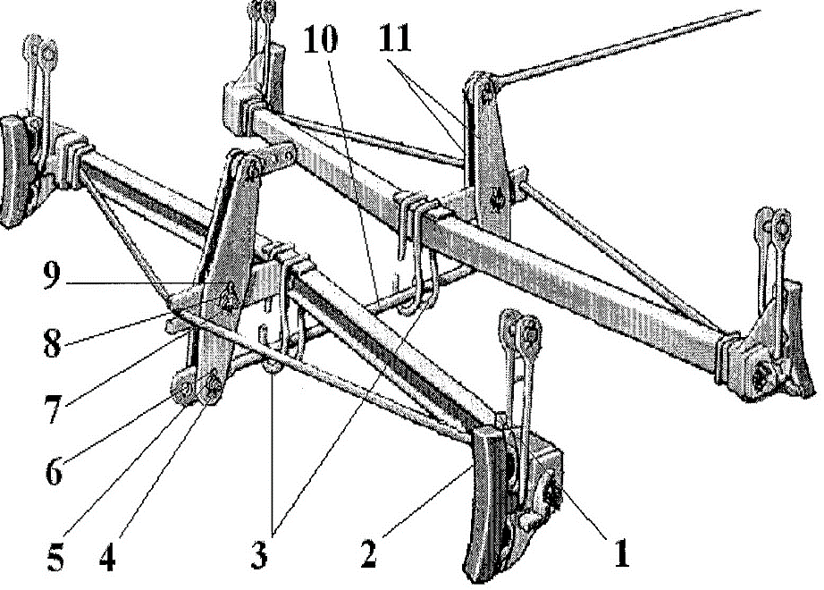
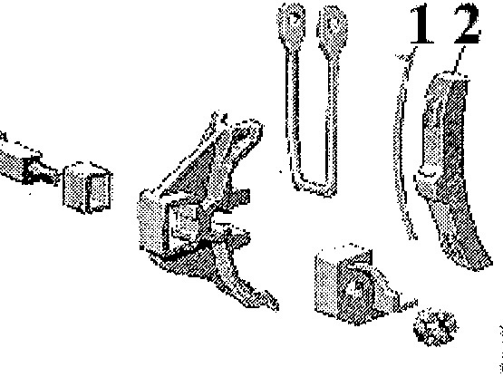
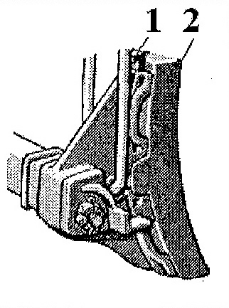

8.1, а-сурет

8.1, б-сурет

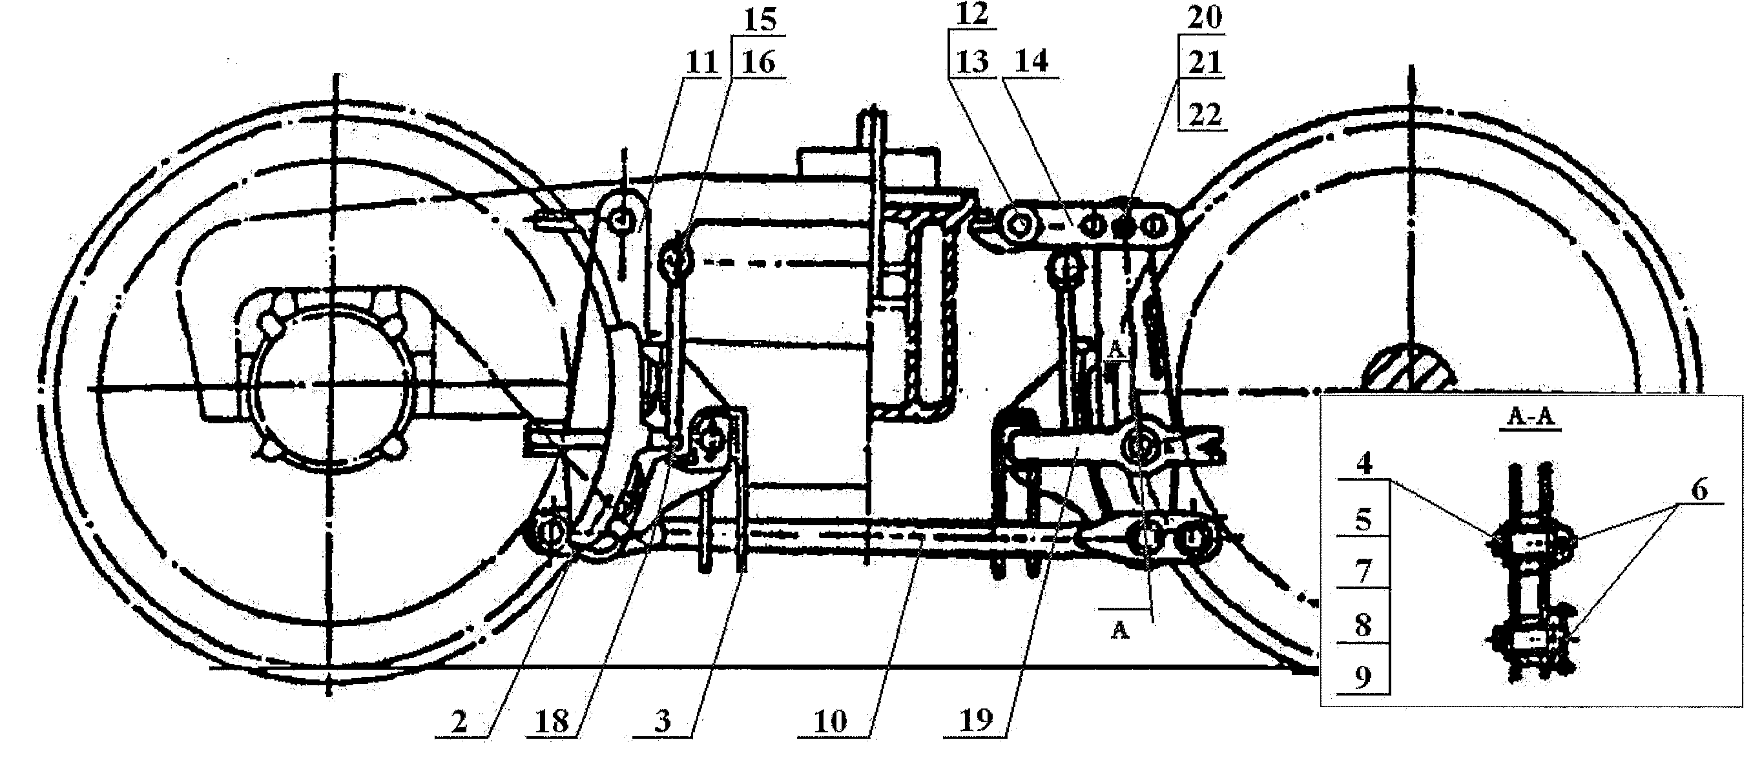
8.2-сурет

- Серіппелі ілінгішті бөлшектеу:
- кран немесе көмкергішті пневматикалық көтергіш көмегімен серіппе үсті арқалықты көтеру арқылы, шүберінді шығару;
- фрикционды сынамаларды ағыту;
- серіппелі комплектілерді ағыту.
- Тірек арқалықты ағыту:
- шплинтті 23 алып тастау (8.3-сурет), бұрандамадан 25 гайканы 24 бұрап алу, резиналытемір комплектіні 26, тірек арқалықты 29 ағыту;
- контактілі планканы 27, реттеуші планканы 28 ағыту.

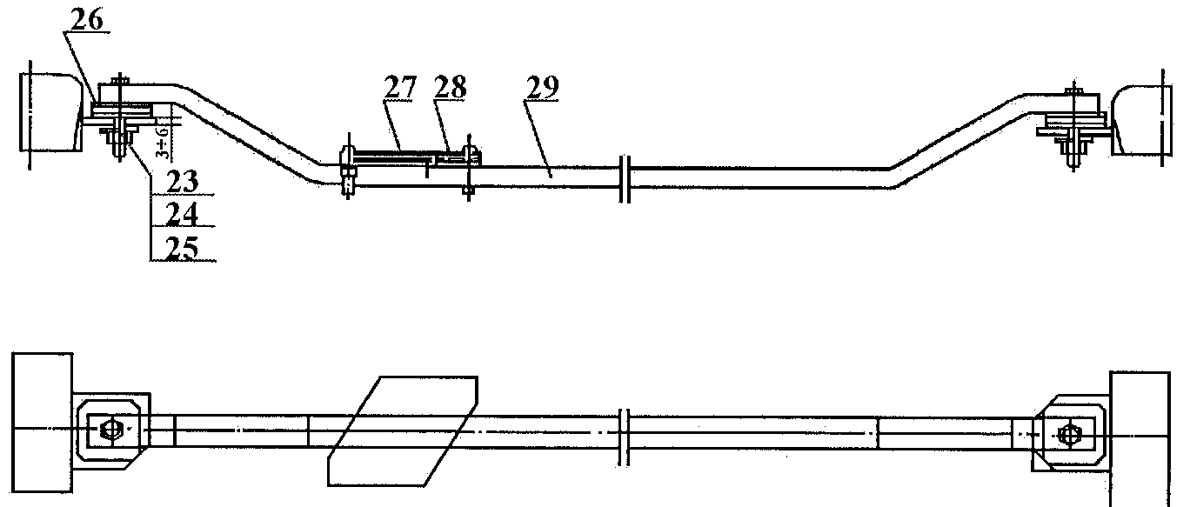
8.3-сурет
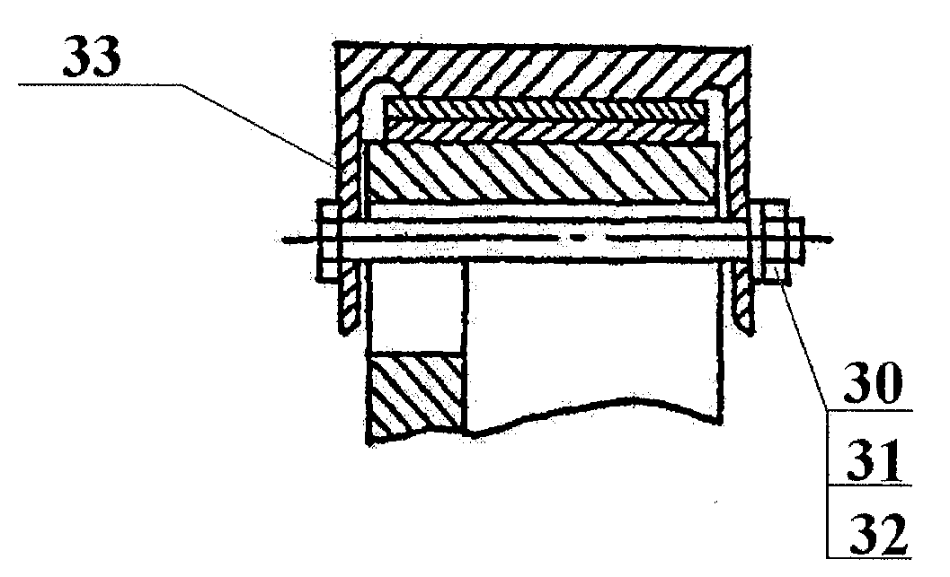
8.4-сурет
- Сырғымаларды бөлшектеу:
- шплинтті алып тастау, гайканы 30 ағыту (8.4. сурет), тығырықты 31, бұрандаманы 32, қалпақтарды 33 ағыту;
- Серіппе үсті арқалықтан бүйірлемелерді ағыту:
- арбаша рамасының бүйірлерін көмкергіш көтергіш көмегімен серіппе үсті арқалықтан түсіріледі;
- серіппе үсті арқалық көмкергіш көтергішінде қалады.
Төртосьті арбашаны бөлшектеу келесі тәртіппен орындалады:
- шүберін ағытылады;
- тежеуіш берілісінің жоғары көлбеу иінтірегінің валиктері расшплинттеледі;
- кранның көмегімен байланыстырушы арқалық түсіріледі.
- тежеуіш берілісінің “төменгі” горизонталды иінтірегі түсіріледі.
- босаған қососьті арбашалар жөндеуге беріледі, және жоғарыда көрсетілген тәртіпке сәйкес бөлшектенеді.

Арбаша бөлшектерін және құрамды бөліктерін дефектоскоптау
Арбаша бөлшектерінің дефектоскопталуы “Вагон бөлшектерін бүліндірмейтін бақылау мен созымдылыққа сынау бойынша технологиялық нұсқаулары” талаптарына сәйкес орындалуы керек.
Бүліндірмейтін бақылау мен созымдылыққа сынау жүк вагондары арбашаларының ең маңызды бөлшектеріне жасалады:
- 18-100 моделді арбашалардың серіппе үсті арқалықтары;

Жөнделген арбашаларды жинау
Жинауға жөнделген және комплектіленген тораптар мен арбаша бөлшектері келіп түседі, оларды бригадирлер, шеберлер, техникалық бақылау қызметкерлері тексереді, вагон жөндеу зауыттарында қабылдаушы–инспекторлары қабылдайды.
Вагон жөндеу зауыттарында вагондардың арбашалары техникалық шарттарға сәйкес бақылаудан өткен жаңа бөлшектер мен тораптардан жиналады.
Арбаша рамасын жинау кері тәртіппен орындалады:
- рессор үсті арқалық көтергіш – көмкергішке бекітіледі, бүйірлерді арнайы құралдармен арқалыққа жылжытады, немесе арқалық балка арқылы серіппе үсті арқалық ұшына ілінеді;
- рама бүйірлеріне комплектіленген серіппелерді орнатады, фрикционды сынамаларды анағұрлым жоғары серіппелерге орнатады, серіппе үсті арқалықтар серіппелі – фрикционды серіппе жинағына түсіреді;
- тежеуіш табандықтардың паздарына жөнделген немесе жаңа ілгіштер 18 орнатады (8.1,б-сурет), триангельдерді 19 арбаша рамасына ілу қажет;
- қалыптарды орнатып, валиктерді 13 қояды (8.1.б сурет), 16, 20 оларға тығырықты қою керек, валиктерді 12,15, 22 шплинттерімен бекіту, шплинт ұштарын 90 ⁰ бұрышқа ажырату керек;
- тік иінтіректі 11 орнату (8.1.сурет) және оларды триангелдермен 19, валиктермен 20 тығырықтармен шплинттермен қосу қажет;
- тік иінтіректі валикті, тығырықты және шплинтті орнатып өлі нүкте сырғасымен қосу
керек. Шплинтті ажырату;
- тежеуіш қалыптарын 2 орнатып (8.1.а сурет) тежеуіш табандары мен қалыптар
тұйықтағыштарына тежеуіш қалыптарының мұрындықтарын 1 орнату;
- распорлы тартымды 10 орнату (8.1.а сурет) тік рычагтарды распорлы тартыммен қосып, валикті, тығырықты, шплинтті қою;
- резинатемір жинаққа 26 тірек арқалықтарды 29 орнату (8.3. сурет) реттеуші планкаларды 28 және контактылы 27, бұранданы 25 қойып, тығырықты 24, гайканы 23 орнына қою;
- сырғыма қалпақтарын 33 (8.4. сурет) орнатып, бұранданы 32, тығырықты 31 орнына қою, бұранданы гайкамен 30 бекітіп, шплинтті бекітіп айыру.
Арбаша рамасының астына сырғытылатын букса қос доңғалақ «Қос доңғалақтарды қалыптастыру және жөндеу, тексеру жөніндегі нұсқау» және «Ролікті мойынтірегі бар вагон буксаларын жөндеу және пайдалану жөніндегі нұсқау» талаптарына сәйкес болуы керек.
Төртосьті арбаша жинауда байланыстырушы арқалықты орнатқан соң арқалықтың төменгі беті және арбашаның ішкі қос доңғалақ осьтері арасындағы саңылау тексеріледі. Оның арасы арқалықтың әрбір ұшынан 85мм–ден кем болмауы тиіс. Вагон тарасын өлшеуді арбашаны орналастырған соң жасау керек.
Сырғанау шеңберінің диаметрлері сәйкес келмейтін арбаша қос доңғалағын беру келесі жағдайда рұқсат етілмейді:
- қососьті арбашаның біреуінде 20мм –ден астам болса;
- қососьті екі арбашада 40мм –ден астам болса;
- төртосьті арбашаның біреуінікі 20мм –ден астам болса, мұнда диаметрлері кіші доңғалақ жұптар арбашаның ішкі жағына орналастырылуы тиіс;
- екі төртосьті арбашада 40мм –ден астам болса.
Қососьті арбашалардың, сонымен бірге төртосьті арабашалардың жи-нағына кіретін рельс басынан пятниктеріне дейінгі биіктік айырмашылығы 12 мм-ден аспауы керек.
Бір букса корпусы мен арбашаның бүйір рамасын бағыттаушы арасындағы саңылаудың жалпы көлемі болуы тиіс:
- арбаша бойындағы деполық жөндеу жұмыстарында 6 мм-ден 20 мм-ге дейін, алкөлденеңінен 5 мм –ден 13 мм-ге дейін;
- арбаша бойындағы күрделі жөндеуде 6 мм-ден 15 мм-ге дейін, ал көлденеңінен 5 мм–ден 1 мм-ге дейін.

Зертханалық жұмыс № 9

Жұмыс тақырыбы: «КВЗ-ЦНИИ арбашасын тарқату және жинау»
Жұмыс мақсаты: Жолаушылар тасымалдайтын вагон арбашаларының құрылымын оқып үйрену.
Зертханалық жұмыс бойынша орындалатын тапсырмалар:
- Тақырып бойынша берілген негізгі мәліметтермен танысу;
- КВЗ-ЦНИИ арбашасын тарқату жұмысын сипаттау;
- КВЗ-ЦНИИ арбашасын жинау жұмысын сипаттау
- Жұмыс бойынша қорытынды жазу;

Жұмысты орындау үшін басты мәліметтер:
Жолаушы тасымалдайтын вагондарда келесідей негізгі арбашатар қолданылады: ЦМВ, КВЗ-5, КВЗ-ЦНИИ ( сурет 9.1.) және ТСК-1. Барлық арбашатар екі осьті. ЦМВ, КВЗ-5, КВЗ-ЦНИИ арбашатары 45 м/сек жылдамдықпен жүретін вагондарға арналған. КВЗ-ЦНИИ арбашығы типті болып табылады. Ол адамдарды тасымалдайтын бүтінметалды вагондарға арналған.
Арбаша мыналардан тұрады: буксалары кигізілген екі жұп доңғалақ, бұрама, рессор үстілік арқалық, тежегішті рычагті беріліс, екі орталық рессорлы ілме торабы, екі буксалық рессорлы ілме және гидравликалық тербеліс өшіргіштері.
КВЗ-ЦНИИ арбашығының бұрамасы екі бүйір арқалықтан, төрт орталық бойлық арқалықтан, және төрт қысқа соңғы арқалықтардан тұрады. Орталық бойлық және соңғы арқалықтар тежегішті рычагті берілісті орналастыруға арналған. Бүйірлік арқалықтарға шпинтендарды орналастыруға арналған планкалар, тербеліс өшіргіштерін орналастыратын кронштейндер және рессор үстілік арқалықтың жан-жаққа жылжуын шектейтін сырғымақтар пісірілген. Бұраманың орталық көлденең арқалықтарына рессор үстілік арқалықтың бойлық жылжуын шектейтін сырғымақтар пісірілген.
Рессор үстілік арқалықтың соңдары арбаша бұрамасының бүйір арқалықтарының астына жіберілген және олар арнайы орындарымен орталық рессорлы ілме серіппелеріне отырады. Арқалықтың соңында тербеліс тербеліс өшіргіштерін орнатуға арналған кронштейндер бар. Арқалықтың үстіңгі жақтарының ортасында тұяқасты орналасқан, ал шеттерінде сырғымақтар қорабы орналасқан. Рессор үстілік арқалық арбаша бұрамасымен ілімшелер арқылы жалғанған.
Орталық ілме аспалы-серіппелі болып орындалған, және гидравликалық тербеліс өшіргіштері бар. Аспа шарнирлі түрде сырғалармен жалғанған, құйылған едендерден тұрады, олар да шарнирлі түрде тартпа-ілмелерімен қосылған ілме біліктері және мойынтіректер арқылы бір соңымен арбаша бұрамасының бүйірлік арқалықтарына тірелген, ал екіншісімен-аспаның еденін ұстап тұрады. Ілме біліктері мен серіппелерінің пішіні аспаны тек жан-жаққа ғана емес, бойлық тербелуіне мүмкіндік береді. Әр еденде екі үш қатарлы серіппелер орналасқан. Гидравликалықтербеліс өшіргіштері рессор үстілік арқалық және бүйірлік арқалық арасында, арбашатың екі жағынан отырғызылған.
Шанақ тұяқастына емес бүйірлік сырғымақтарға тіреледі. Шанақ бұрамасының сырғымақтары мен рессор үстілік арқалық арасында пайда болатын үйкеліс күштерінің бүйірлік тіректер арқылы берілуі, вагонның бүйірлік тербелуінің өйткені болатын, арбашатардың ирелең қозғалысының өшірілуіне себеп болады.
Шанақтың сырғымақтарға тірелуі, жүру жұмсақтылығына оң әсерімен қатар, шанақ бұрамасының шүберендік арқалығын және арбашатың рессор үстілік арқалығын жеңілдетуге мүмкіндік береді. Букстық ілме букса кронштейніне тірелген және арбаша рамасын ұстап тұратын серіппелерден және фрикционды тербеліс өшіргіштерінен тұрады.
Бұраманың бүйірлік арқалықтарына буксаның көлденең жазықтықтағы қозғалуын шектейтін шпинтондар орналастырылған. Бұл шпинтондар вагон рельстен шығып кеткен кезде жұп доңғалақ пен арбаша бұрамасының ажырамауына септігін тигізеді.
Арбаша тұяқасты мен шанақ бұрамасы тұяғын қосу үшін құлыптық шүберен қарастырылған. Арбаша базасы 2400 мм. Бірінші бүтінметалды жолаушы вагондарда БМВ арбашатары қолданылған. 60-шы жылдарда вагон жасау заводтары жолаушы вагондарын КВЗ-5 арбашатарымен жасайтын. ТСК-5 арбашығы 200 км/сағ жылдамдықпен жүретін вагондарға арналған.

КВЗ-ЦНИИ арбашатарын бөлшектеу және жинау реті
Арбашатарды бөлшектеуді шпинтон гайкаларын, тежегіш колодкаларын, буксаның қызып кетуін қадағалайтын датчиктерді және генератор жетектерінің осьтік шкивтерін шешуден бастайды. Одан кейін арбашаты арнаулы қандырғыға жылжытады. Ол жұп дөңгелектерді базасы бойынша орналастыратын фиксаторлармен жабдықталған. Бұл жерде көтергіштің көмегімен арбашатарды жұп дөңгелектерден көтеріп бөлек тұрған қондырғыға орнатады. Қондырғы орталық рессорлы ілмені бөлшектеу кезінде қысқанға арналған электрлік және пневматикалық тартқыштармен жабдықталған. (Сурет 9.2.). Осы қондырғыда орталық рессорлы ілмені жинақтайды. Бөлшектенген серіппе жиындарын тексереді, өлшейді, жинақтайды және жарамды серіппелерді жинақтауға жібереді. Сынған және отырған серіппелерді жөндеуге жібереді.

9.1-сурет. КВЗ-ЦНИИ арбашатарының құрылымы.
1. - букса-үстілік серіппе;
2.–тежегіш құрылғысы;
3.–арбаша бұрамасы;
4.–аспалы ілменің білігі;
5.–табандық асты;
6.–карданды білік;
7.–букса торабы;
8.–орталық ілменің сырғасы;
9.–орталық ілменің едені;
10.–генератор;
11.–кардан білігінің муфтасы;
12. –гидравликалық тербеліс өшіргіштері;
13. –тартпа

1 – букса үстілік серіппе;
2 – тежегіш құрылғысы;
3 – арбаша бұрамасы;
4 – букстік торап;
5 – орталық ілме еденінің сақтандырғышы;
6 – сақтандырғыш қыспасы;
7 – орталық ілме едені;
8 – гидравликалық тербеліс өшіргіштері;

9.2-сурет. Орталық рессорлы ілме.

1.–ілме;
2.–тартпа;
3.–сырға;
4.–резеңке металды қап;
5.–бұраманың бойлық арқалығы;
6.–ілме амортизаторы;
7.–мойынтірек;
8.–рессор устілік арқалық;
9.–сақтандырғыш қыспа;
10.–бұраманың көлденең арқалығы;
11.–тірегіш сырғымақ;
12.–бүйір сырғымақ;
13.–шеткі сырғымақ;
14.–сақтандырғыш өзек;
15.–гидравликалық тербеліс өшіргіші;

Таблица 1.1.

16.–орталық ілменің сыртқы серіппесі;
17.–ортаңғы серіппе;
18. –орталық ілменің ішкі серіппесі;
19. – орталық ілме едені.

Буксалар мен жұп дөңгелектер жөндеуге жіберіледі. Бөлшектеуден кейін арбаша бұрамасы мен рессор үстілік арқалық көтергішпен орталық ілмені бөлшектейтін қондырғыдан кантователь қондырғысына жөндеу үшін жіберіледі. Одан кейін барлық жөнделген бөлшектерді жинақтау позицияларына жібереді. Бұл жерде арбаша бұрамаларына сақтандырғыш қыспаларды орнатады, орталық рессорлы ілмені жинайды және рессор үстілік арқалықты орнатады.
Орталық рессорлы ілмесі жинақталған арқалыққа бойлық тартпалардарды, сақтандырғыш қыспаларды, гидравликалық тербеліс өшіргіштерін орнатады. Бұл кезде рессор үстілік арқалық пен арбаша бұрамасы арасындағы ара-қашықтықты қамтамассыз ету керек. Содан кейін жинақталған бұрама және де букстық тораптар мен жұп доңғалақтар, және букстық ілмелер жиыны арбашаты жинайтын соңғы қондырғыға беріледі. Бұраманы дөңгелектерге шпинтондар серіппелерден және буксадағы тесіктерден өтетіндей етіп қояды және алдын-ала шпинтон гайкаларымен қысады. Фрикционды тербеліс өшіргіштерін жинақтағанда тәрелкелік серіппені үлкен жағымен төмен, ал кішкенесін жоғары қаратып орнатады. Содан кейін жұп дөңгелекке вагон астылық генератордың редукторлы жетегін, букса температурасын қадағалайтын датчиктерді және бұрама мен букса арасындағы жасырын тоқ сымдарын орнатады. Бұрамаға рычагті берілісті орнатады (сурет 9.3.), сақтандырғыш қыспаларды, траверсаларды генераторды іледі. Жинақталған және шаблондармен тексерілген арбашатарды бояу камерасына одан кейін кептіру камерасына апарады. Тәрелкелік серіппені 690 кН күшпен тікірейгенше тартады. Одан кейін арбашақа тежегішті колодкаларды орнатады.
Рычагті берілістің негізгі бөлшектері: бұрғыш башмак 8 және оның төлкелері 9, башмак ілмесі 5, тартпа бармағы 6, композициялық тежегіш колодка 11, чека 10, тартпа 7, серіппе 4, гайкалар 3, шайбалар 1 және шплинттер 2, және де рычагтар, тартқыштар.
Тежегішті рычагті берілісті жинау келесі ретпен орындалады: траверс цапфасына төлкелері бар бұрылғыш башмагті кигізеді, шайбаны кигізеді де оны шплинттейді. Тартпаны, тартпа бармағын орнатады да гайкаларды бұрап оларды шплинттейді. Серіппені орналастырып оның гайкаларын шплинттейді, композициялық тежегіш колодкаларды орналастырады.

Зертханалық жұмыс №10

Жұмыстың тақырыбы: «Автотіркегіш қондырғысын тарқату
және жинау, механизмдерді бақылау»
Жұмыс мақсаты: СА-3 автотіркегішін тарқату және жинау сонымен қатар жиналған автотіркегішті толық бақылау.
Зертханалық жұмыс бойынша орындалатын тапсырмалар:
- Тақырып бойынша берілген негізгі мәліметтермен танысу;
- Автотіркегіш қондырғысын тарқату жұмысын сипаттау;
- Автотіркегіш қондырғысын жинау жұмысын сипаттау
- Жұмыс бойынша қорытынды жазу;

Жұмысты орындау үшін басты мәліметтер:

Автотіркегішті тарқату және жинау ережесі:
1. Көтергіш корпустың ішіне үлкен саусақпен жоғары қаратып орнатады (10.1 сурет).
2. Құлыпұстағыш корпустың арнайы ұсталатын орнына ілінеді.
3. Сақтандрғыш құлыптың ұсталатын жеріне кигізеледі.
4. Сақтандырғышпен бірге корпустың қуысына кіргізіледі және сақтандырғыштың жоғарғы иіні сөреге келтіріледі.
5. Көтергіш валигі корпус тесігіне қойылады.
6. Автотіркегіш механизмі шайба және гайкасы бар болтпен бекітіледі.
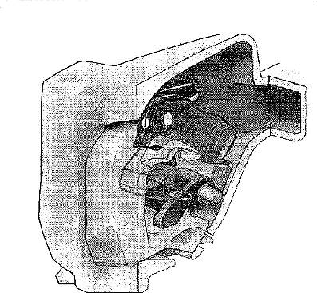

10.1-сурет

Ең бірінші корпустың қуысын ешқандай басқа зат бар-жоқтығын қарап тексереді (10.2-сурет). Содан кейін құлыптың көтергішін оң жақ қабырғасында орналасқан жартылай дөңгелек тіреуге корпус ішіне орналастырады, яғни үлкен саусақ жоғары қарайтындай етіп, үлкен тіс жағынан орналастырады.

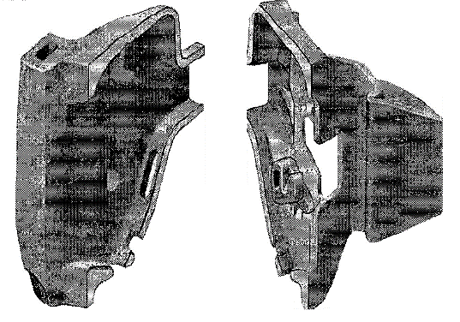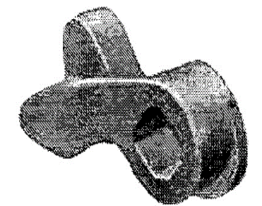
10.2-сурет

Корпус қуысындағы ілінетін шығыңқы жерге овал тесікке құлыпұстағышты оның табаны ашаға шығатындай етіп іледі (10.3-сурет).

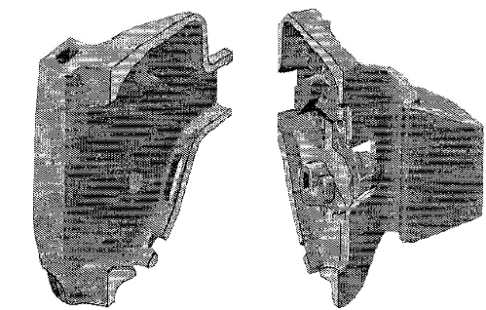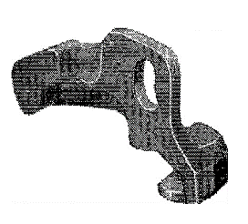

10.3-сурет

Құлыптың ілінетін шығыңқы жеріне сақтандырғышты кигізіп, құлыпты корпусқа кигізеді. Соның өзінде жіңішке өзекпен сақтандырғыштың жоғарғы иығы сөреден биік етіп орналасатындай, ал бағыттаушы тісі корпус қуы-сындағы астында орналасқан тесікке кіретіндей етіп, фигуралы төменгі иығын басады (10.4-сурет).
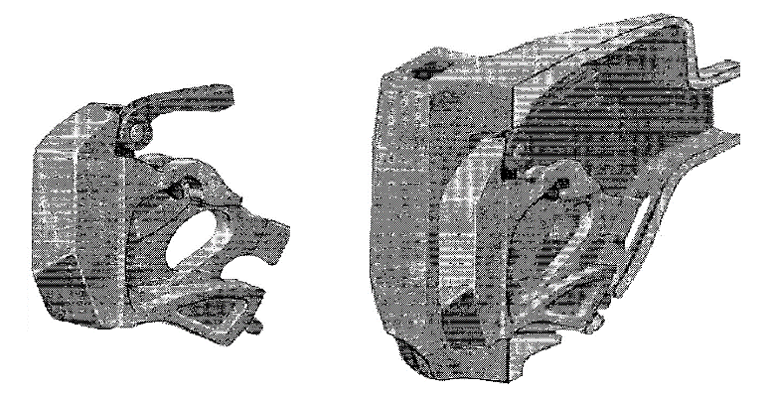
10.4-сурет

Содан кейін көтергіш валигін балансирдегі тесік жоғары қарайтындай етіп орналастырады (10.5-сурет). Одан кейін құлыптың жылжымалылығын оны қолмен басу арқылы тексереді.
Ол кезде құлып ішіне еркін кіріп, бастапқы қалпына оңай келуі керек. Дәл осындай жолмен құлыпұстағыштың қозғалмалылығын оның табанын басу арқылы тексереді. Жиналған механизмнің бөлшектеріндегі желінулердің жоқтығын көтергіш валикті сағат тіліне қарсы бұрау арқылы тексереді. Валикті жіберген кезде барлық бөлшектер бастапқы қалпына оңай айналып келуі қажет.

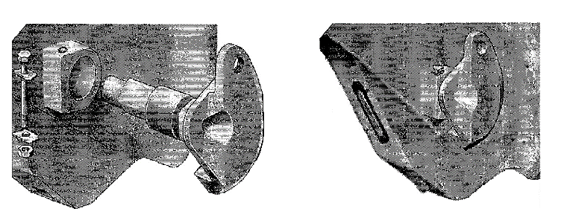
10.5-сурет

Осындай жолмен тексерілген автотіркегіштің барлық механизмдерін болтпен бекітеді, оның төмен жағынан жапырақшалы шайба мен гайканы орнатады.
Механизмді кері тізбекпен тарқатады.

Жиналған автотіркегіштің толық қаралуы мен механизмдерін тексеру
1. 873 (Холодов) шаблоны
Жылжымалы құрамға техникалық қызмет көрсету кезінде, вагондарды жөндеу мен тексеру кезінде пайдаланудағы автотіркегішті тексеру үшін қолданады.

10.6-сурет

2. Аша енін тексеру
Автотіркегіш жарамды – оның толық биіктігі мен үлкен тістің ұшынан шаблон өтпейді.
10.7- сурет

3. Кіші тістің тартым және соққы беттерін тексеру.
Автотіркегіш жарамды – шаблон кіші тіске толығымен киілмейді.
Тексеру кіші тістің ортаңғы бөлігінен 80 мм-дей корпустың бойлық осьінен жоғары және төмен жүргізіледі.
10.8-сурет

4. Ашаның соққы беті мен үлкен тістің тартым бетін тексеру
Автотіркегіш жарамды – шаблон толығымен тексерілетін беттердің арасындағы кеңістікке толығымен кірмейді.
Тексеру үлкен тістің ортаңғы бөлігінде 80 мм-ден 10.9-сурет, корпустың бойлық осьінен жоғары және төмен санап жүргізеді. Құлыпұстағыштың табаны үшін терезе зонасында көрсетілген тексеру жұмысы жүргізілмейді.
10.9-сурет

- Құлыптың қалыңдығын тексеру
Автотіркегіш жарамды – шаблон кіші тістің бүйір қабырғасына жетпейді.
10.10-сурет

6. Өздігінен ажырап кетуден сақтандырғыш жұмысын тексеру.
Шаблонмен құлыпұстағыштың табанын басады. Автотіркегіш жарамды – қолмен құлыпқа басқанда іш қуысына 7 мм-ден 20 мм-ге дейін кіреді.

10.11-сурет

7. Қалыпты ажыраған күйінде ұстауды тексеру
Шаблонды орнатқаннан кейін көтергіш валигі айнала береді, сонымен ол ажыраған күйінде болады. Содан кейін көтергіш валигі босайды, ал шаблон бұрынғы күйінде ұсталады.
Автотіркегіш жарамды – құлып корпус ішінен шықпайды және басуды тоқтатқаннан кейінбастапқы қалпына келеді.
10.12-сурет

8. Арнайы жағдайда тұрған автотіркегіштің бойлық осьтерінің арасындағы тігінен айырмашылықтарды тексеру.
Автотіркегіштің бойлық осьтер биіктігінің айырмашылығын 873 шабло-нымен тексереді.
Автотіркегіштің бойлық осьтерінің арасындағы биіктіктердің жіберілген айырмасының осьуі жол участогы бойынша поезд қозғалысы кезінде өздігінен ажыраудың өйткені болуы мүмкін.
Егер автотіркегіштің бойлық осьтерінің айырмасы келесідейболғанда, молар сенімді тіркелген деп есептеледі: жүк вагондарында – 100 мм көп емес, жолаушы вагондарында – 70 мм, 120 км/сағ дейін болғанда, жылдамдығы 120 км/сағ көп болғанда – 50 мм; локомотив пен жолаушы вагондарының арасында – 100мм көп емес, ал локомомтив пен жүк вагонының арасында – 110 мм көп емес.
Шаблон автотіркегіштіңжоғарғы жағындағы құлыпқа тіреледі, құлыптың тіреу беті мен шаблонның шығу жерінің арасында саңылау болса, онда автотіркегіштің бойлық тіркелу осьтерінің арасындағы айырма 100мм аспайды.

10.13-сурет

9. Арнайы ломиктің көмегімен тіркелген күйдегі автотіркегішті тексеру
Қысылған автотіркегіште сақтандырғыштың өздігінен ажырауы ломиктің жоғарғы жағынан (I жағдай) немесе төменгі жағынан (II жағдай) басу арқылы тексереді. Егер құлып корпустың ішіне ломикпен оған басқан кезде кіріп кетпесе, сақтандырғыш жұмыс істейді деп саналады. Ал егер де құлыпқа тағы бір рет басқанда оның еркін тербелісі өзгермей тұрса, сақтандырғыш дұрыс жұмыс істейді.

10.14-сурет

9.1. Арнайы ломик көмегімен автотіркегішті текскеру.
Құрамдағы сақтандырғыштың өздігінен ажырауы тек бастапқы және соңғы вагон автотіркегіштерінде шаблонмен тексереді. Бұл жұмысты орындау үшін тіркелген вагондарда Гладун ломигін қолданған ыңғайлы. Ломиктің сына тәрізді ұшы құлыптың беті мен автотіркегіштің ашасы беттері арасында жоғары жағынан қойылады.осыдан кейін ломик бағыттауыштармен көрсетілген бағытта тік ось айналасында айналдыруға мүмкіндік жасайтын рычаг ретінде және құлыпты корпус ішінде итеру қолданылады. Егер ломик жартылай айналса, құлыптың жоғарғы жағы мен кіші тістің соғу бетінің арасындағы ара қашықтық 20мм артық.
Сақтандырғыштың жоғарғы жағын тексеру ломикті бағыттауышпен көрсетілген бағыт бойынша тіреуге дейін сигналды тілшеге арналған тесікке кіргізеді. Одан кейін тез төмен түсіреді. Сақтандырғыш иін соққысының айқын дыбысы, екібөлшектің де бүтін екендігін білдіреді.

10.15-сурет

10.2. Автотіркегішті арнайы ломик көмегімен тексеру
Тексеріс кезінде құлып кіші тіс бетінің кромкасынан құлып шыққан кезде сақтандырғыштың жоғарғы иығы шығып кетпейтіндігін тексеру қажет. Ол үшін екі еселі иілуі бар ломиктің ұшын құлыптың шығыңқы жерлерін басадыжәне бағыттауыш көрсеткен бағыт бойынша қолмен басады, керісінше қайтадан роликтің қарама-қарсы ұшымен итереді. Мұндай атотір-кегіштерді эксплуатациялауға тыйым салады. Ақауын міндетті түрде тауып, жою қажет.
Ломикті басқан кезде құлып ішкі қуысына кіріп кетсе, автотіркегіш ақаулы деп табылады, ол деген сынудың әсерінен болатын сақтан-дырғыштың өздігінен ажырауының ақауын немесе сақтандырғыштың жоғарғы иығының иілуін, құлыпұстағыштың қарсы салмақ көрсетуін, сондай-ақ бұл бөлшектердің айтарлықтай тозуын көрсетеді.

10.16-сурет

10.3. Автотіркегішті арнайы ломик көмегімен тексеру.
Жолаушы және жүк вагондарында, олардың автотіркегіштеріне жету қиын болғанда, мысалы өту алаңдары, сақтандырғыштың өздігінен ажырауын төмен жағынан тексереді.
Егер осы кезде құлыпты корпус ішіне шамасы 20мм аспайтындай етіп кірсе, және сақтандырғыштың қарсысалмағына сақтандырғыштың жоғарғы иығының шетіне қатты соғылған дыбыс естілсе, сақтандырғыш дұрыс жұмыс істейді деп саналады.
10.17-сурет

